Муниципальное казенное дошкольное образовательное учреждение
Центр развития ребенка – детский сад №12 «Пчёлка»

ПРОЕКТ
«Огород на подоконнике»
на тему:
«Мы сажали огород»
Вид проекта: познавательно – исследовательский.
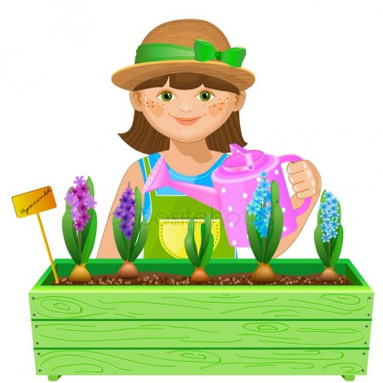
Выполнила воспитатель: Асланова И.Т. ,1 категории;

г. Избербаш
2019г.

СОДЕРЖАНИЕ:
1.Введение………………..
2.Актуальность………………
3.Паспорт проекта………….
4.Ожидаемый результат…………………
5.Этапы реализации проекта……………
6.План реализации проекта
7.Заключение……………………..
8.Литература………………
9.Приложение……………….

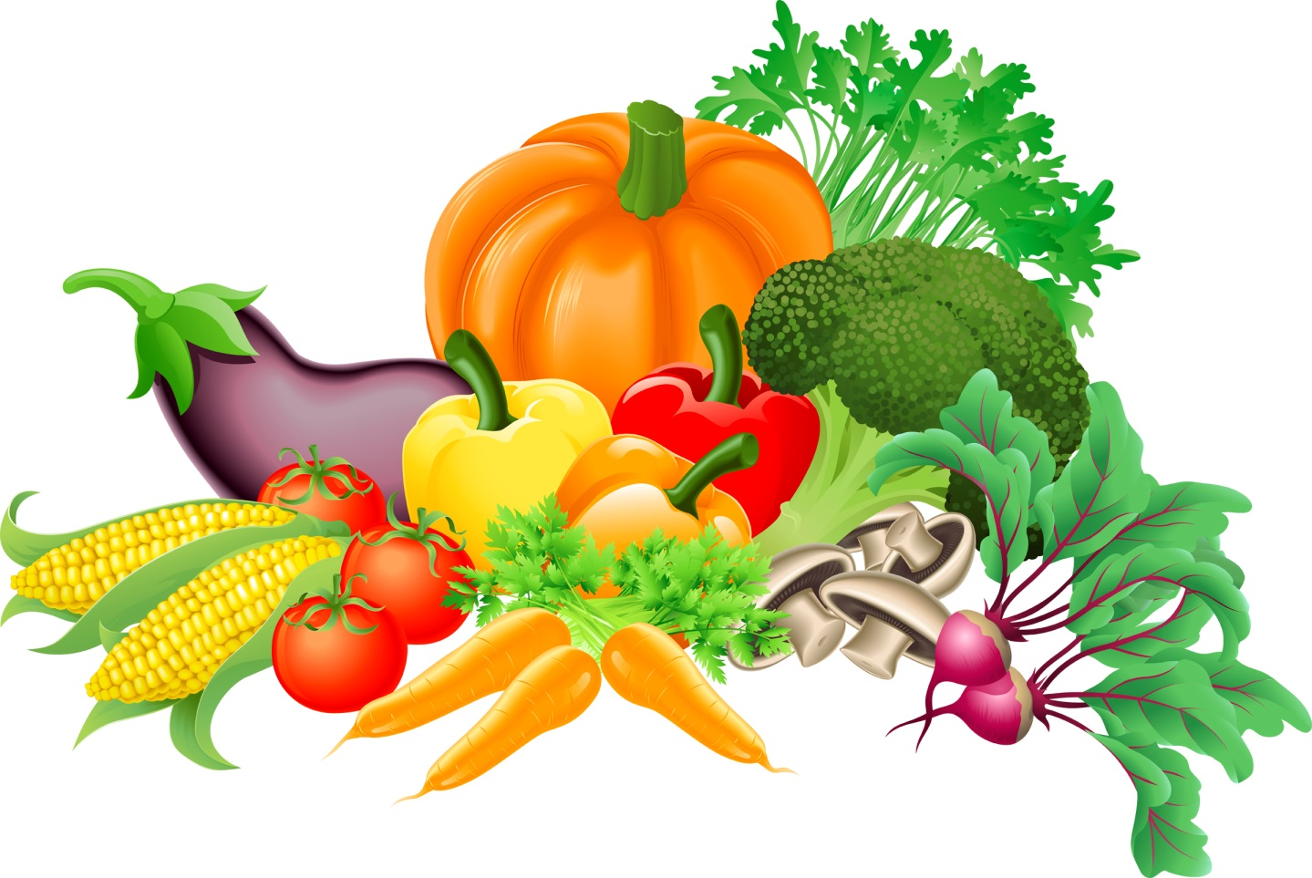

Введение:
В. А. Сухомлинский
«Общение с природой, забота о ней необходимы для воспитания добрых чувств обязательных для каждого человека».
Влияние окружающего мира на развитие ребёнка огромно. Знакомство с бесконечными, постоянно изменяющимися явлениями начинается с первых лет жизни малыша. Явления и объекты природы привлекают детей красотой, яркостью красок, разнообразием. Наблюдая за ними, ребёнок обогащает свой чувственный опыт, на котором и основывается его дальнейшее творчество. Чем глубже ребёнок познаёт таинства окружающего мира, тем больше у него возникает вопросов. Основная задача взрослого состоит в том, чтобы помочь ребёнку самостоятельно найти ответы на эти вопросы. Чтобы удовлетворить детскую любознательность, привить первые навыки активности и самостоятельности мышления, создаются условия для поисково-исследовательской деятельности детей, что способствует формированию у детей эстетического восприятия, чувства красоты и гуманное отношение к природе.
Общение с природой — прекрасная школа воспитания у детей доброты, чуткости и отзывчивости. Бережное отношение ко всему красивому воспитывается лучше всего тогда, когда дети сами ухаживают за растениями. В детском саду это может быть «огород на подоконнике». Огород в детском саду – это не только возможность видеть детям результаты своей работы, но и одно из условий необходимых для осуществления экологического воспитания детей в детском саду.

Актуальность:

Многие родители, имеющие свои огороды (дачи), не подозревают, что зеленое царство начнет вызывать огромный интерес ребенка, если взрослые научат наблюдать за растением, видеть в зеленом ростке особое живое существо, жизнь которого целиком зависит от того, получает он уход или нет. Только с помощью взрослых дошкольник может понять, что жизнь растения зависит от наличия тепла, света и хорошей почвы, научится отличать здоровое и сильное растение от слабого, хилого, требующего «лечения». Научившись понимать состояние растений, ребенок будет сочувствовать и ухаживать. Таким образом, решаются задачи познавательно-исследовательского, социально-личностного, эстетического развития ребенка. Маленькие дети любят действовать. Мир вокруг себя они познают практически, а свои действия с наблюдениями за результатами. Практической деятельностью является непосредственное участие детей в ходе за растениями. Приобщение к посильному труду по уходу за растениями –это, прежде всего развитие таких качеств, как ответственность за выполнение поручения, за полученный результат, обязательность, целеустремленность. А это очень важные качества для обучения ребенка в школе. Однако проблема состоит в том, что дети младшего дошкольного возраста в недостаточной степени имеют представления о растениях, о том, где они растут, о необходимых условиях их роста, их интерес к познавательно-исследовательской деятельности недостаточно развит. Чтобы удовлетворить детскую любознательность, привить первые навыки активности и самостоятельности мышления, мы создали условия для поисково-исследовательской деятельности детей. Ознакомление с ростом и развитием растений можно осуществлять в зимне-весенний период, выращивая в помещении детского сада различные культуры из семян и луковиц, используя для этого огород на окне.

Паспорт проекта:
Тема: «Мы сажали огород»
Исполнители: Асланова Инга Такабудиновна - воспитатель второй младшей группы «Пингвины».
Участники проекта: дети, воспитатель, родители.
Тип проекта: познавательно – исследовательский ,групповой.
Сроки реализации проекта: три месяца (февраль, март, апрель).
Интеграции образовательных областей: познавательное развитие, речевое развитие, художественное-эстетическое развитие, социально-коммуникативное развитие.
Цель проекта:
- Формировать у детей интерес к опытнической и исследовательской деятельности по выращиванию культурных растений в комнатных условиях.
- Воспитывать у детей любовь к природе.
- Создать в группе огород на подоконнике.
Задачи :

- Дать знания, что растения живые, их поливают, сажают, выращивают из семян.
- Расширить знания и представления детей о полезных свойствах овощей (лука, чеснока, свеклы салата, их строении и условиях, необходимых для их роста.
- Уточнить представления о труде взрослых, учить детей правильно называть трудовые действия.
- Воспитывать бережное отношение к своему здоровью, уточнить знания детей о привычках полезных для здоровья человека.
- Воспитывать трудолюбие, бережное отношение к растениям.
- Получить положительные эмоции от полученных результатов.
- Обогащать словарный запас, развивать связную речь детей.
- Создать условия для участия родителей в образовательном процессе.

Ожидаемые результаты:
Из семени, луковицы, зернышка можно вырастить растение. Создав огород на окне, мы вырастим лук, салат и другие растения. У детей появится интерес к растениям. Они смогут различать некоторые виды растений, узнают много интересного из жизни растений, исследуют опытным путем условия, необходимые для их роста. Дети научатся вести наблюдения и делать первые выводы. Практической деятельностью является непосредственное участие детей в ходе за растениями. Приобщение к посильному труду по уходу за растениями –это, прежде всего развитие таких качеств, как ответственность за выполнение поручения, за полученный результат, обязательность, целеустремленность.
1.Проявление интереса к посаженым растениям, к простейшим взаимосвязям в природе;
2.Доброжелательное и активное взаимодействие со взрослыми и сверстниками в решении игровых и познавательных задач;
3.Умение выражать положительные эмоции (интерес, радость, восхищение) при разгадывании загадок, прослушивании художественных произведений;
4.Умение высказывать свою точку зрения во время наблюдений за ростом растений;
5.Развить интерес к исследовательской деятельности.

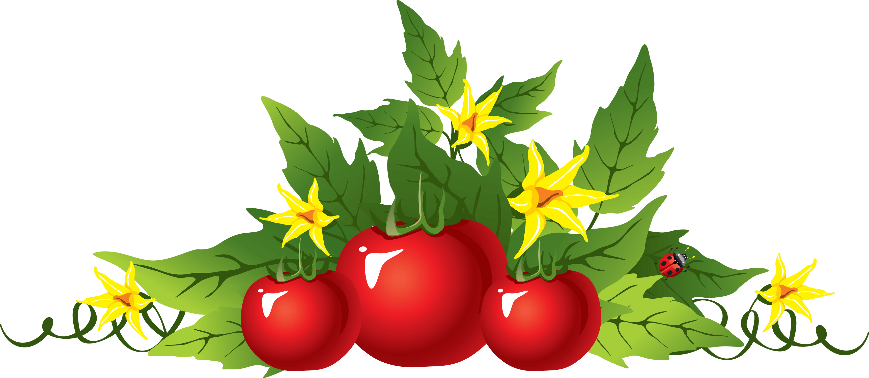

ЭТАПЫ РЕАЛИЗАЦИИ ПРОЕКТА
1этап. Организационный (подготовительный)

Деятельность педагога | Взаимодействие с семьёй | Деятельность детей
Определение цели и задач проекта.  2. Анализ имеющихся условий в группе, детском саду.  3.Сбор информационного материала о растениях (загадки, поговорки, стихотворения)  4. Разработка комплексно - тематического плана работы  5. Создание условий для организации работы в «огороде на окне» | Проведение консультации для родителей  «Участие в проекте «Наша лучок».  Предложить родителям приобрести для проведения проекта – контейнеры, землю, семена лука для посадки. | Дети выбирают семенной материал, изучают правила ухода за луком.

Этапы реализации проекта:
2 ЭТАП – исследовательский
(деятельность воспитателя и детей):

На данном этапе дети рассматривают и садят лук . Беседуют о пользе лука для здоровья человека. Рассматривают иллюстрации, схемы строения лука. В процессе исследований дети знакомятся с художественной литературой об овощах: стихи, сказки, загадки. Рассматривают иллюстрации, картины. Проводятся занятия, дидактические игры, беседы и т.д.

Деятельность педагога | Взаимодействие с семьёй | Деятельность детей
Рассматривание семян (укропа, огурца, помидора) посадка семян и лука.  2. Исследовательская и практическая деятельность детей по изучению особенностей выращивания  культурных насаждений:  подготовка почвы, приобретение  семян, посадка, полив, рыхление;  оформление огорода на окне;  Наблюдение за растениями и опыты с последующим рассматривании и фиксации рисунков и схем.  3. Отражение результата  через художественно-творческую деятельность. | Сбор необходимого материала для создания огорода.  Совместное обсуждение мероприятий по выполнению проекта.  Оформление рекомендаций для родителей по организации наблюдений за растениями. | Участие в эстетическом оформлении «огорода»  Создание совместно с ребенком альбома «Что я знаю о луке».

3 этап Заключительный(итоговый)

Деятельность педагога | Взаимодействие с семьёй | Деятельность детей
1. Анализ полученных результатов.  2.Составление фотоальбома «Наш зеленый огород!»  3. Презентация проекта «Огород на окошке» в заключении конкурса.  4. Итоговый конспект интегрированного НОД группе на тему: «Овощи» | Создание огорода дома  Оформление альбома « Лук от ста недуг».  Защита альбомов (индивидуальная, ребенок-родитель)  • Оформили выставку рисунков — аппликаций  Выращенный лук был подан к обеду

ПЛАН РЕАЛИЗАЦИИ ПРОЕКТА:
Март (1-2неделя)
1.Познавательное развитие:
Ознакомление с окружающим миром «В саду ли, в огороде».
Рассматривание иллюстраций, картинок, муляжей овощей и фруктов, уточнение формы, цвета.
Наблюдения, экспериментальная деятельность:
«Семена растений» Цель: выявить внешние отличия семян друг от друга.
«Земля—какая она» Цель: дать представления о свойствах земли (имеет вес, черного цвета, сыпучая)
2.Речевое развитие:
Разучивание потешек, поговорок, песенок, связанных с огородом, овощами и фруктами.
Чтение художественной литературы.
Отгадывание загадок про овощи и фрукты. Чтение р.н. сказки «Репка», стихотворения С.В. Михалкова «Овощи», В.Коркина «Что растет у нас на грядке».
3.Социально—коммуникативное развитие:
Игровая деятельность.
П\и» Огуречик», д\и «Что растет на огороде», «Четвертый лишний», «Найди пару», «Собери из частей»
Трудовая деятельность:
Посадка луковиц и семян укропа и петрушки.
4.Художественно-эстетическое развитие:
Продуктивная деятельность.
Рисование «Лук от семи недуг»

Март (3-4 недели)
1.Познавательное развитие:
Беседы: «Необходимые условия для роста растений» .
Рассказ воспитателя : «Где живут витамины»
Наблюдения, экспериментальная деятельность:
«Вода и росток» Цель: дать представление о значении воды для прорастания и роста растений.
Наблюдение за ростом корневой системы лука в воде.
«Земля и росток» Цель: дать представление о том, насколько важна земля для роста растений.
Наблюдение за ростом корневой системы лука в земле.

2.Речевое развитие:
Чтение художественной литературы: А.Барто «Морковный сок», р.н.сказки «Вершки и корешки».
3.Социально—коммуникативное развитие:
Игровая деятельность.
Д\и: «Чудесный мешочек», «Отгадай по вкусу», Хороводная игра—«Урожайная».
Трудовая деятельность:
Посев семян редиса и кабачков. Полив и уход за растениями, под руководством воспитателя.
4.Художественно-эстетическое развитие:
Продуктивная деятельность.
Лепка овощей из пластилина. Раскрашивание картинок овощей.

Апрель (1-2 недели)
1.Познавательное развитие:
Беседа «Какие бывают семена».
Наблюдения, экспериментальная деятельность:
«Солнышко и растения» Цель: дать представление о роли солнца в жизни лука и других растений.
«Тепло и холод для растений» Цель: дать представления о потребности растений в тепле.
2.Речевое развитие:
Чтение художественной литературы.
Ю.Тувим «Овощи». Чтение сказки «Пых».
3.Социально—коммуникативное развитие:
Игровая деятельность.
Д\и «Найди овощ по описанию», Инсценировка—игра «Однажды хозяйка с базара пришла».
Трудовая деятельность:
Посев семян морковки и гороха. Полив и уход за растениями.
4.Художественно-эстетическое развитие:
Продуктивная деятельность.
Аппликация «Лук».
Апрель (3-4 недели)
1.Познавательное развитие:
Создание коллекции семян овощных культур.
Наблюдения, экспериментальная деятельность:
«Человек и растение» Цель: определить роль человека в уходе за растением.
2.Речевое развитие:
Чтение художественной литературы.
Чтение И. Токмакова «Купите лук», Э. Успенский «Как капусту растили».
3.Социально—коммуникативное развитие:
Игровая деятельность.
Игровая ситуация: «Приготовим борщ для кукол», д\и «Что сначала, что потом»
Трудовая деятельность:
Совместный с детьми уход за рассадой: полив, рыхление.
4.Художественно-эстетическое развитие:
Продуктивная деятельность.
Аппликация «Большие и маленькие помидоры».

Работа с родителями:
1.Родительское собрание «Участвуем в проекте «Огород на подоконнике». 2.Приобретение необходимого оборудования (орудия труда: грабельки и лопаточка), земли, семена. Творчески оформленные контейнеры для посадки растений
3.Консультация для родителей: «О луке—детям»

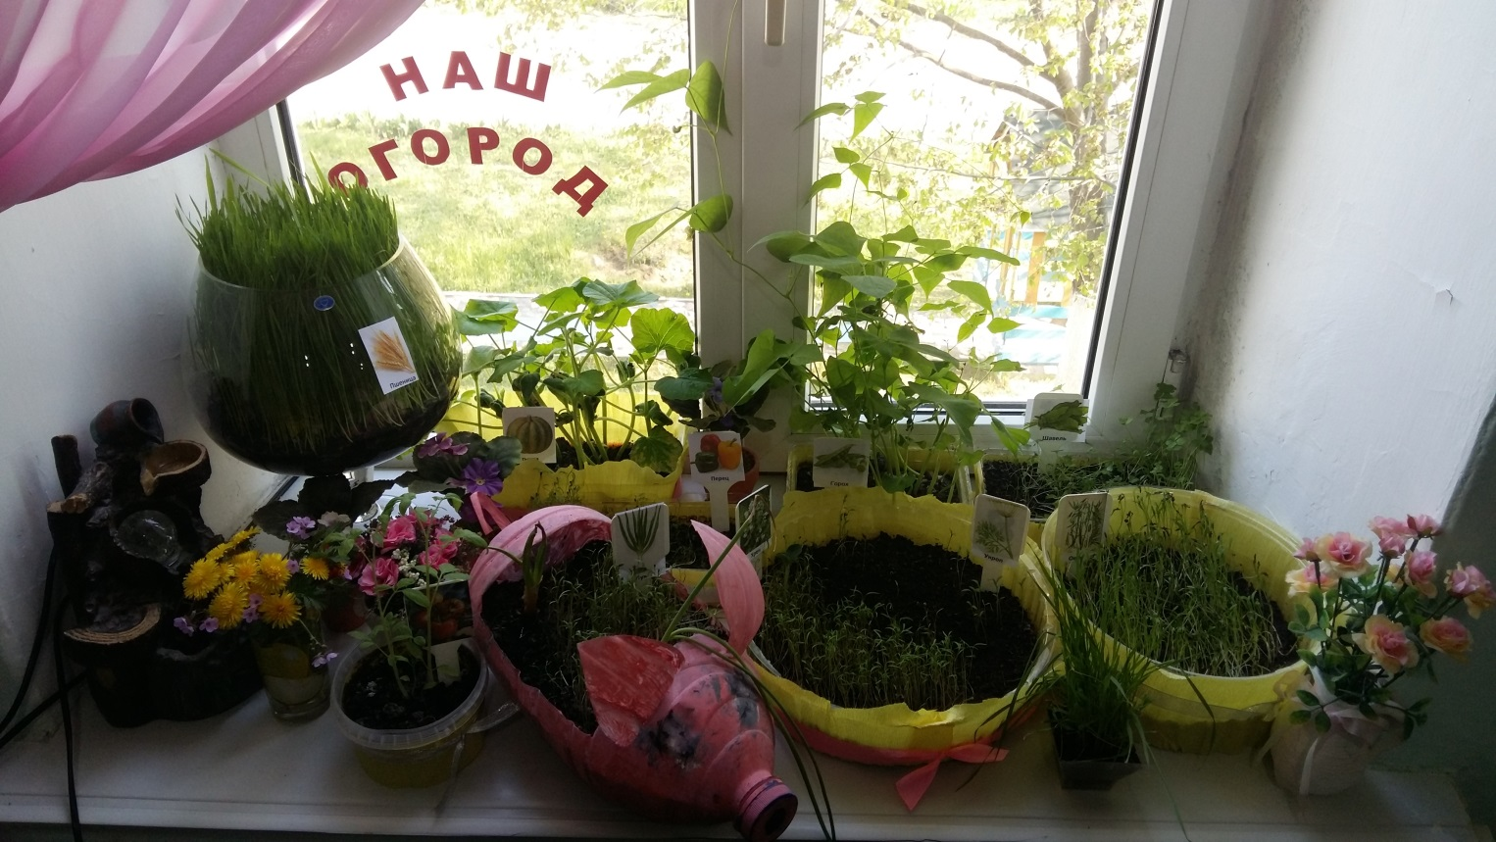
ЗАКЛЮЧЕНИЕ:
Мой проект подтвердил, что и в дальнейшем необходимо способствовать слиянию ребенка с природой родного края, формировать эстетическое отношение к ней, углублять знания, совершенствовать навыки, поддерживать индивидуальность каждого ребенка. И тогда ребенок проявит интерес к исследовательской, познавательной деятельности, будут самостоятельно и творчески осваивать новые способы исследований для более точного результата. В дальнейшем планируем проводить данный проект в последующих возрастных группах, так как в ходе проекта расширились представления детей о растениях, как живых организмах, об условиях, необходимых для роста и развития, развилось эстетическое чувство, умение радоваться красоте выращиваемых растений и результатом своего труда. Дети научились наблюдать, стали бережнее относиться к растительному миру, правильно взаимодействовать с растениями по принципу «не навреди». Все участники проекта (дети, воспитатели, родители) получили положительные эмоции от полученных результатов. Полученный нами опыт будет распространён среди педагогов дошкольных образовательных учреждений. Развитие проекта и обновление материально-технической базы предполагается за счёт привлечение внебюджетных средств, родительской, спонсорской помощи.
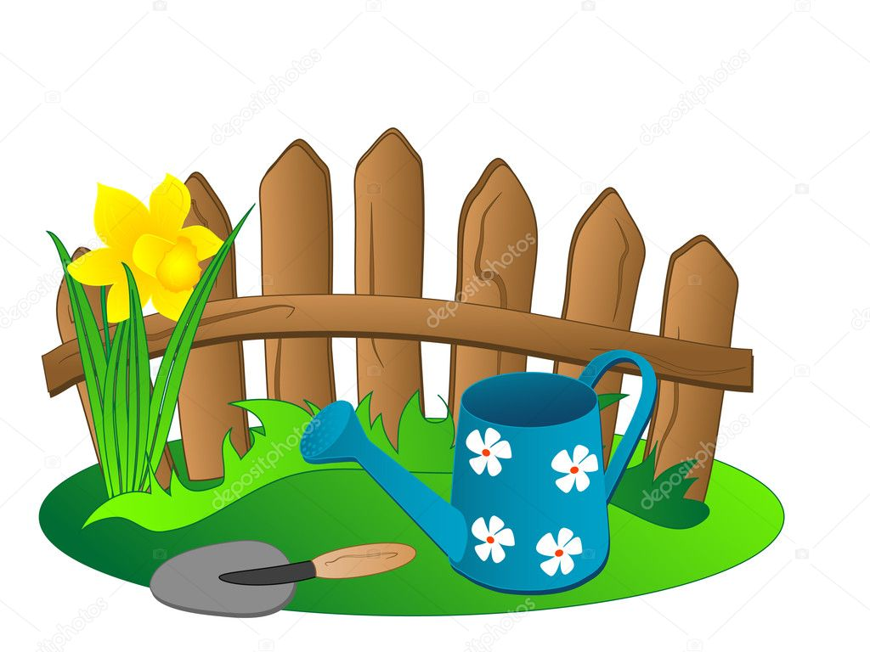

Приложение:
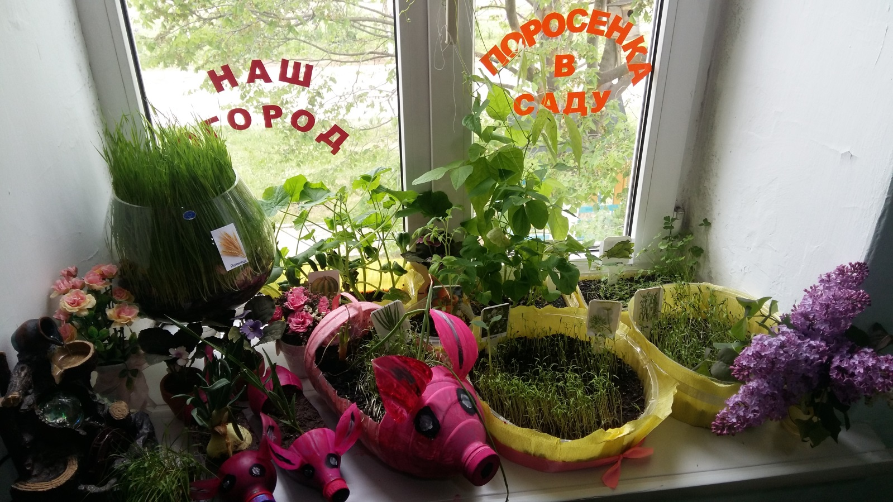

Итоговый конспект интегрированного
НОД во второй младшей группе
на тему: «Овощи»
Цель: формировать у детей интерес к знаниям об овощах через интеграции образовательных областей: познание, художественное творчество.
Задачи:
- дать элементарные представления об овощах; цвете овощей;
- закрепить знания о месте произрастания;
- развивать чувство коллективизма;
- закрепить представления детей об овощах ;
-развитие общей и мелкой моторики.
координация слова с движением.
- формировать умение рисовать красками.
Предварительная работа:
- рассматривание иллюстраций овощей;
- чтение сказки « Приключение Чиполино», стихов об овощах;
Материалы: презентация огорода; овощи и фрукты муляжи; наглядное пособие «овощи»; материал для детской деятельности : краски, кисточки , альбомные листы.
Ход занятия
Воспитатель: показывает детям презентацию огород на окне и как сажали лук , предлагает детям рассмотреть внимательно.
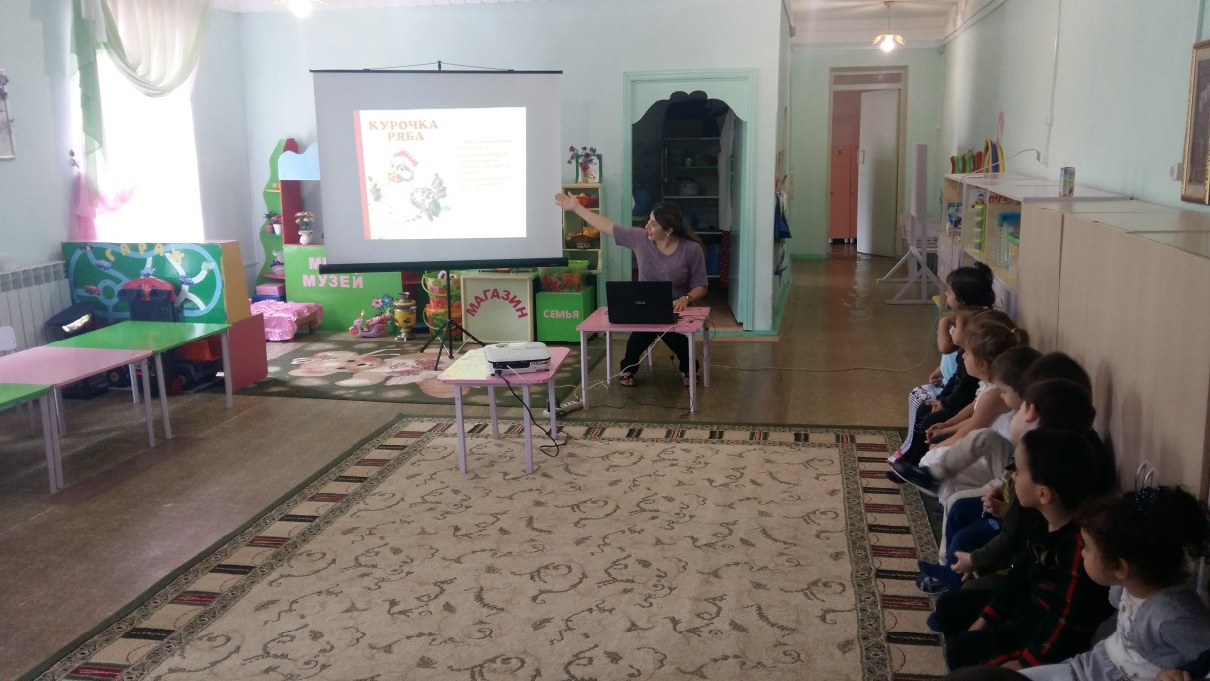
Воспитатель: Ребята вы узнали наш огород. Что растёт на огороде?
Дети отвечают (лук )
Воспитатель: А что еще может расти на огороде
Дети перечисляют ( лук , морковь, картошка, огурцы, помидоры)
Воспитатель: Все это что?
Дети (овощи)
Воспитатель: правильно это овощи. Овощи растут на грядках, но чтобы они выросли вкусными и свежими за ними надо ухаживать, регулярно поливать как мы с вами и вытаскивать сорняки. Я хочу проверить вас какие вы знаете овощи. Но прежде, чем мы продолжим нашу работу, проведем небольшую физкультминутку. Ребята, выходите на середину группы.
Воспитатель: Наша физкультминутка называется «Огород».
Огород у нас в порядке,
Мы весной вскопали грядки (имитация работы лопатой)
Мы пололи огород (наклоны, руками достать до пола)
Поливали огород (показать, как поливали)
В лунках маленьких не густо
Посадили мы капусту (присесть на корточки, обхватить руками колени)
Лето все она толстела,
Разрасталась вширь и ввысь (медленно подняться)
А сейчас ей тесно бедной
Говорит: «Посторонись!» (топнуть ногой в конце фразы)
Воспитатель: подойдите к мольберту и рассмотрите на нашу работу, которую мы с вами вместе рисовали и посмотрим, какой хороший огород у нас получился
Дети (называют овощи которые они «посадили» на грядках).
Ребята я предлагаю вам отгадать загадки про овощи, вы слушайте внимательно и отгадывайте.
Сидит дед, во сто шуб одет, кто его раздевает, тот слёзы проливает.
- Дети (лук)
Сидит девица в темнице, а коса на улице.
- Дети (морковь)
Что за скрип? Что за хруст?
Это что ещё за куст?
Как же быть без хруста,
Если я …
- Дети (капуста)
Воспитатель: молодцы ребята, а сейчас давайте поиграем?

Игра называется «Собираем урожай»
На полу овощи перемешались с фруктами, ваша задача разложить овощи в одну вазу, а фрукты в другую. Сделать это надо как можно быстрее. (звучит веселая мелодия)
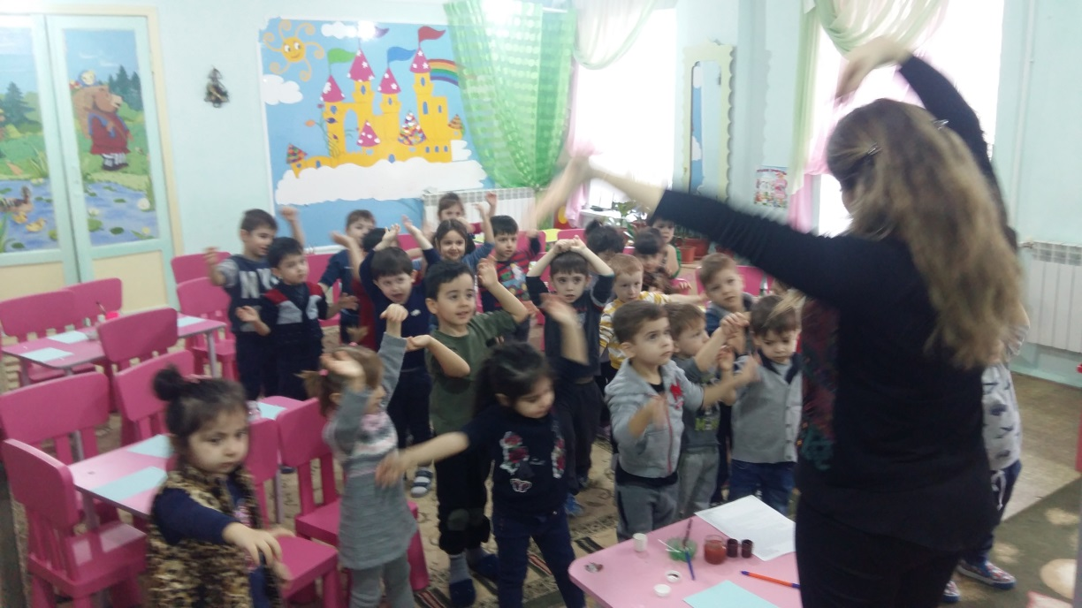
Воспитатель: молодцы ребята все правильно разложили! А вам понравился наш выросший лук ?
Дети (да)
Воспитатель : не все мамы и папы видели наш замечательный огород .Как же нам его показать? А давайте мы с вами наш лук нарисуем, и покажем нашим родителям Садитесь скорее за столы и начнем рисовать наш лучок.
Воспитатель: Лук у нас какой
- Дети (круглый, или овальный, желтый, горький)
А какой огурец? (зеленый, длинный, свежий)
В конце дети рассматривают свои работы.
Воспитатель: Ребята сегодня мы с вами говорили о овощах и мне хотелось бы прочитать вам стихотворение:
Чтоб здоровым, сильным быть.
Надо овощи любить.
Все без исключенья
В этом нет сомненья!
В каждом польза есть и вкус
И решить я не берусь:
Кто из них вкуснее,
Кто из них важнее!

Конспект НОД:
Познавательное развитие: (ознакомление с окружающим миром)
Тема :«В саду ли, в огороде».
Цель:
закреплять и расширять представления детей об овощных
культурах; обогатить словарный запас; учить отгадывать загадки.
Оборудование:
макет «Огорода», муляжи и картинки с изображением
овощей, свежие овощи, салат «Осень».
Предварительная работа:
рассматривание картинок и муляжей овощей,
чтение стихов, рассказов, сказочных историй об овощных культурах.
Ход НОД:
Огородница: Здравствуйте, дети! Хотите побывать у меня на огороде?
Урожай в этом году хороший! Милости прошу! Весной я посеяла в землю
семена. Каждый день поливала их.
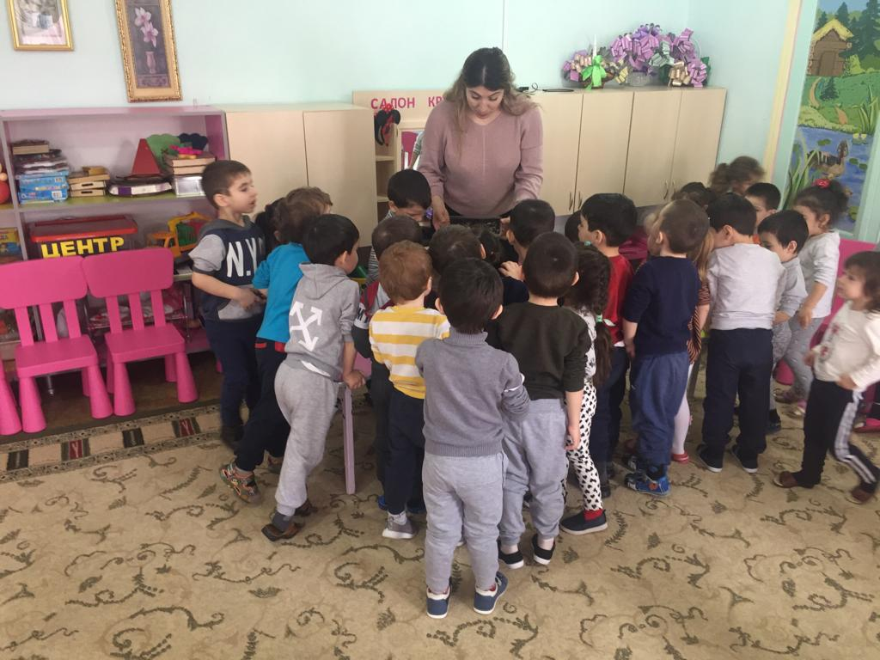
И произошло чудо!
Смотрите, какие у меня выросли овощи! Вот огурчики зеленые, сладкие,
вкусные. А это помидоры – крупные, красные, сахарные. Обратите внимание на капусту: сто одежек надела. И морковка тоже поспела. Посмотрите, какая у нее выросла чудесная коса! Понравилось вам у меня? Что же растет в моем огороде?
Дети: Огурцы, капуста, морковка и помидоры.
Огородница: Давайте поиграем в игру.

Игра «Есть у нас огород»
Есть у нас огород,
(Ходят по кругу, взявшись за руки).
Там морковка растет.
(Встают лицом в круг).
Вот такой вышины,
(Стоя на месте, поднимают руки вверх)
Вот такой нежены,
(Приседают, опускают руки к полу).
Вот такой ширины,
(Разводят руки в стороны).
Вот такой ужины.
(Сводят руки перед собой).
Ты морковка поспеши,
(Подскоки на двух ногах на месте)
С нами вместе попляши.
(Поворачиваясь вокруг себя).
Звучит музыка, в бегает морковка
Морковка: Здравствуйте! Отгадайте, кто я?
Дети: Морковка.
Морковка: Правильно! В гости я пришла с чудесным лукошком. И подарки
принесла, а какие – угадайте сами. Я буду загадывать загадки, а вы их
отгадывать.
Не ходи на тот конец:
Там мышка живет,
Тебе хвостик отгрызет.
Кого просят не ходить на тот конец?
Дети: Огурца!
Морковка: Молодцы! Попробуйте огурчик с огорода. Еще одна загадка.
Сто одежек и все без застежек.
Дети: Капуста!
Морковка: Попробуйте и капусту.
Дети: Спасибо.
Морковка: Отгадайте еще загадку.
Сидит девица в темнице,
А коса на улице.
Дети: Морковка!
Морковка: Молодцы! Правильно, это я, морковка! Попробуйте на вкус!
Дети пробуют на вкус
Морковка: Дальше слушайте внимательно!
Растет на грядке зеленая ветка,
А на ней – красные детки.
Дети: Помидор.
Морковка: Молодцы, угадали!
Дети пробуют помидор
Морковка: Подойдите ко мне поближе и загляните в лукошко. Что там еще лежит?
Дети: Маленькое лукошко.
Морковка: Давайте достанем и заглянем в него. Что вы там видите?
Дети: Салатницу.
Морковка: Правильно! Салатницу, да не пустую, а с салатом из овощей, выросших на огороде. Приглашаю вас к столу. Приятного аппетита.
Дети: Спасибо.
Морковка: Ну а мне пора, до свидания, до новых встреч!

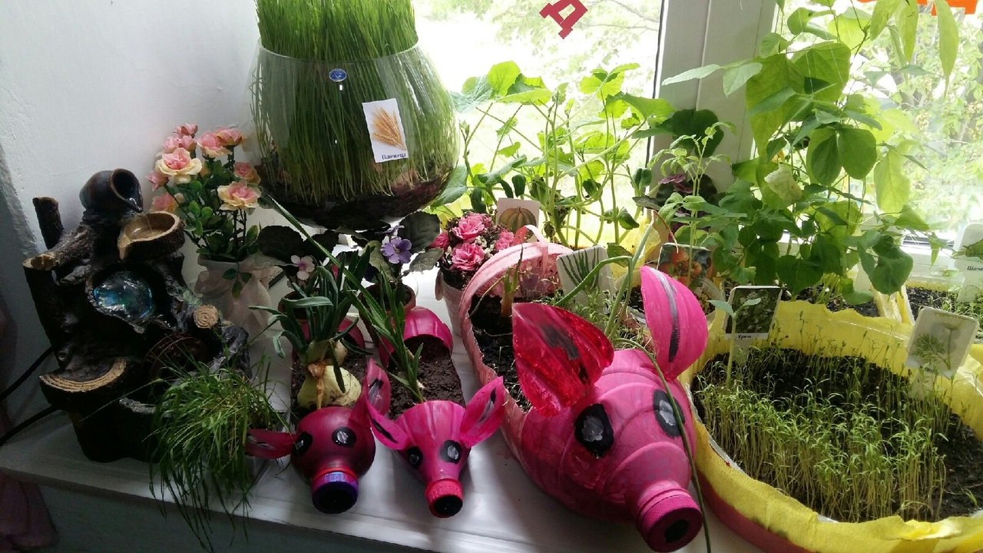

Конспект НОД для детей 2 младшей группы
Экспериментальная деятельность
Тема: «Расти, зернышко! »
Цель: показать детям в практической деятельности, как рост и развитие растений зависит от условий жизни и правильного ухода за ними.
Задачи:
Познавательные:
• расширение экологических представлений у детей
• формирование умения делать выводы на основе полученных результатов
Развивающие:
• Развивать мыслительную активность, умение наблюдать, делать выводы.
Воспитательные:
• Воспитывать интерес к познанию окружающего мира.
Материал: два горшка, земля, зерна овса
Ход НОД:
Поспорили однажды Мишутка с зайчиком, кто из них лучший хозяин. И спорили бы они ещё долго, если бы старичок- лесовичок не дал им совет. Он посоветовал Мишутке и зайчику посеять овёс, и тот, у кого овёс будет лучше - тот победит в споре. Мишутка и зайка так и сделали. Зайка посеял овёс на солнечной поляне, а Мишутка - в лесу, под деревьями. И стали ждать.
Ребята, как вы думаете, у кого овёс будет лучше? (ответы детей)
Давайте проверим наши предположения. У меня есть два горшка, в которые мы посеем овёс.
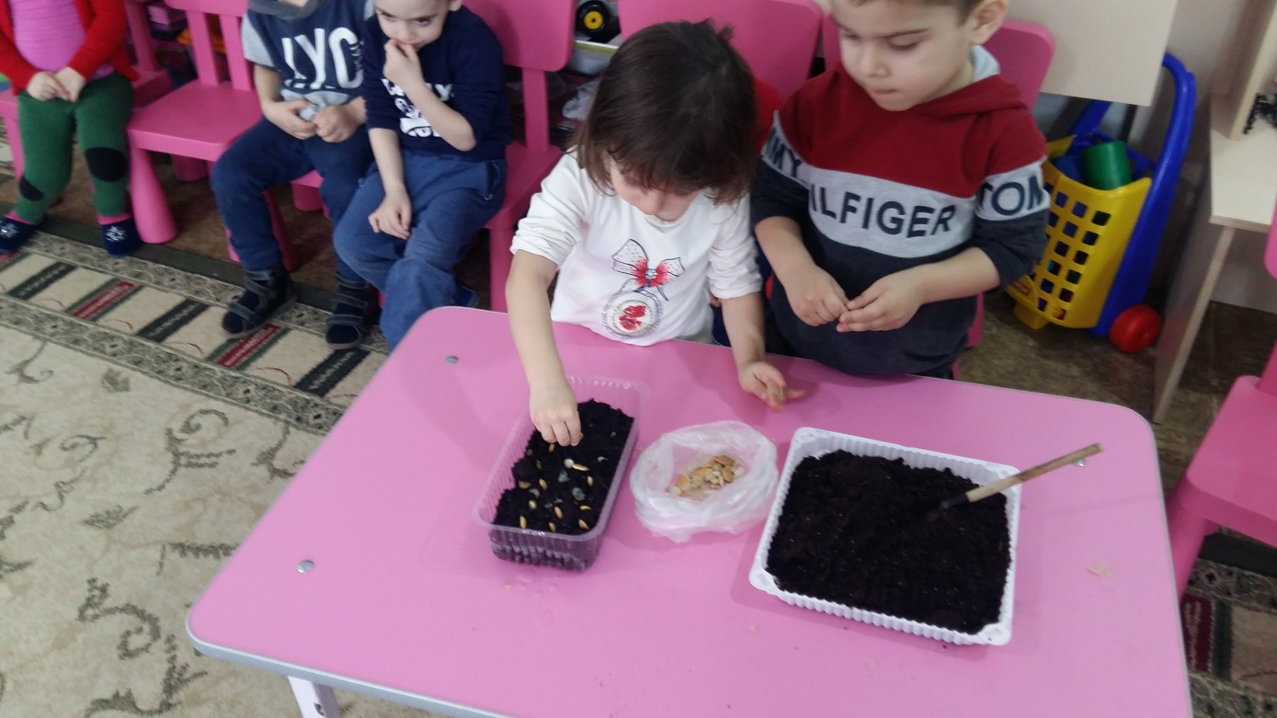

Один горшок мы поставим на хорошо освещённый стол, а второй- в тёмное место.
I этап. Дети насыпают землю в горшки, сеют овёс, засыпают землёй, поливают и ставят: один горшок на подоконник, а другой — в тёмное место, в шкаф.
II этап. Вместе с детьми наблюдаем за овсом в горшках.
Через четыре дня в горшках, появляются всходы.
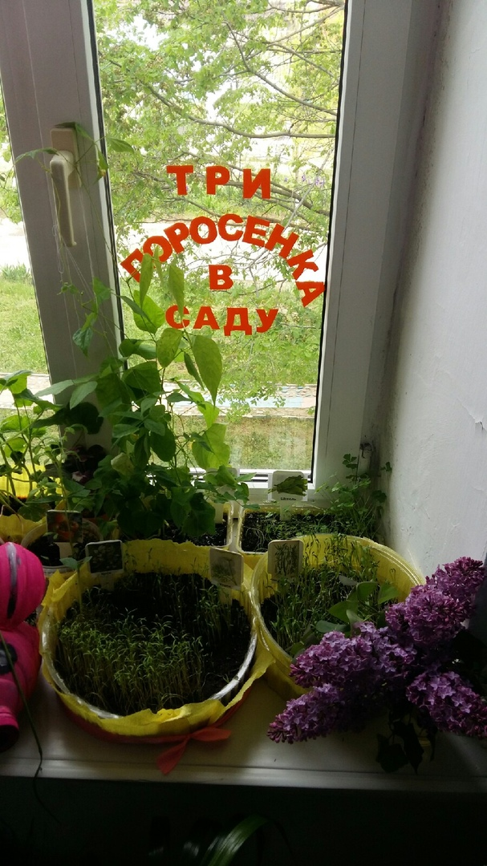
Прошло пять дней.
Горшок с овсом на подоконнике поливаем, а горшок с овсом, который находится в темном, месте оставляем без полива.
Каждый день вместе с детьми внимательно наблюдаем за овсом на подоконнике и в тёмном месте. Во время наблюдения дети замечают, что на подоконнике овёс тёмно-зелёный, широкий, толстый, а в тёмном месте бледно-зелёный, тонкий. На вопрос «Почему? » дети отвечают: «В тёмном месте овсу не хватает света».
После всхода овёс, который стоит в тёмном месте, не поливаем.
Через восемь дней в одном горшке овёс стал вянуть, пропадает.
Почему так происходит? (Ему не хватает света и воды. За ним никто не ухаживал)
Воспитатель: А теперь скажите, какой овёс в горшке, что на подоконнике? (Густой, красивый, да и стебель толстый.) Почему в этом горшке такой хороший овёс? (Потому что горшок стоит в светлом месте, мы его поливаем) .
Ребята, а чем мы можем помочь овсу который вянет и пропадает (поставить на окно и полить)
III этап. Для подтверждения полученных выводов, растения, росшие в более тёмном месте, помещают в светлое место. Происходящие изменения мы с детьми вновь отмечаем и обсуждаем.
Вывод : Молодцы, ребята. Хорошо, что вы с интересом отнеслись к нашему наблюдению за ростом и развитием семян овса. А теперь давайте поразмышляем. Что нужно для растений, чтобы они взошли и быстро росли? (свет, вода). А еще хорошее и заботливое отношение.
Ребята что же мы посоветуем Мишутке, где ему посеять овес? (на солнечной поляне)

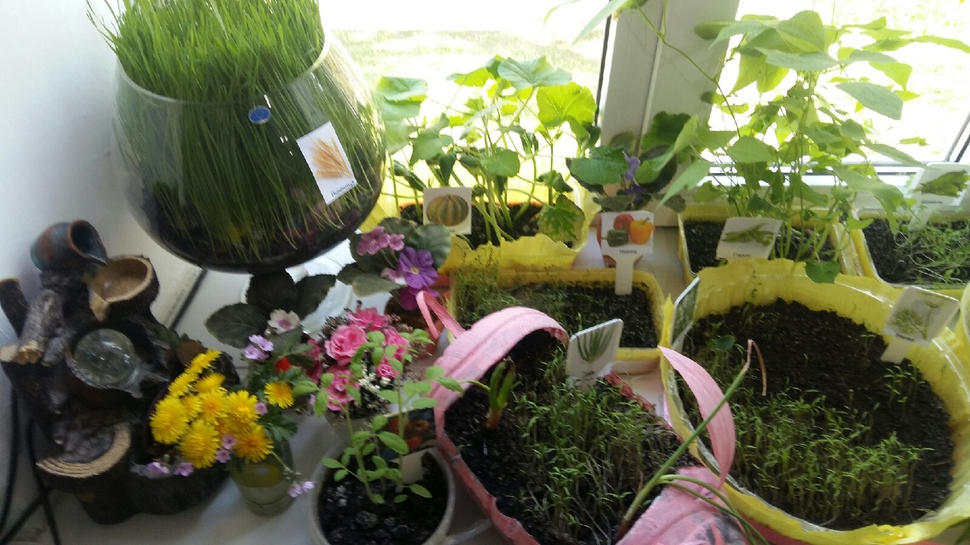

Стихотворения:
От морковки толку больше,
Чем от пепси и конфет.
Всем она приносит пользу
И цены ей просто нет.
«Про морковь»
Что морковь весьма полезна,
Это всем давно известно.
Этот вкусный корнеплод
Уважает весь народ.
В блюда первые кладут
И в зажарки, и в салаты.
Подружитесь с ней ребята.
Чтобы зубки не болели
И всегда во рту белели,
Крепкие, здоровые
И к еде готовые.
«Стих про кислую капусту»
Люди кислую капусту
И хрустящую, допустим,
Все почти что, любят кушать.
Ее варят, жарят, тушат,
Часто ложат в пирожки
Из просеянной муки.
И в салат она годится
Очень вкусная вещица.
«Стих о капусте»
Без капусты, каждый знает,
Украинский борщ не варят.
Ее свежею бросают,
И не тушат, и не жарят,
А из кислой ? варят щи ?
Вкусные, как и борщи!
«Стишок о пользе капусты»
Ее на зиму шинкуют,
Солят, квасят, маринуют.
Ведь капуста, как известно,
Во всех видах нам полезна.
Она раны очищает
И от стрессов защищает,
И лечебна, и вкусна –
Она нам всегда нужна.
«Луковое счастье»
С луком дружат все спортсмены,
Любят взрослые и дети.
Даже те, кто на диете
Потребляют непременно
Наш зеленый овощ лук.
Ведь во всех супах, борщах,
Вторых блюдах, овощах,
Привкус он дает особый
Ты не веришь нам? Попробуй!
«Про лук»
Лук – наш овощ очень жгучий,
Зря его не трогать лучше.
Ну а если тронешь, ручки
Надо тщательно помыть
И всю горечь лука смыть.
Так сказать на всякий случай,
Чтобы в глазки не пекло
И до слез не довело.
Потому что лук сердитый
И немножко ядовитый.
Но он вовсе не опасен
И не вреден людям, к счастью.
Он так лечит наши глазки,
Носик, если он заложен,
Доктор лук ему поможет.
«Чудо-помидор»
Наши чудо – помидоры,
Созревают, но нескоро
И мы будем есть их вволю,
Посыпая крупной солью.
Угощать друзей, подруг
Помидор наш лучший друг!
«Чудо-овощ»
Наш любимый помидор –
Это просто чудо овощ.
Нам известен с давних пор
Прибавляет всем здоровья.
Он растет в полях на грядках
Красный-красный, кисло-сладкий.
Мы зимой о нем тоскуем,
Ну а осенью смакуем.
Консервируем и солим,
Чтобы после кушать вволю.
Таким образом, весь год
Помидор к столу нас ждет!
«Про помидор»
Любят дети сок томатный
Кисло-сладкий и приятный.
В первых блюдах и в салатах
Мы используем томаты.
Мир реально б обеднел,
Если б помидор не ел.
Наш бы стол скуднее стал,
Если б помидор не знал.
Вот поэтому томаты
Людям дороги ребята.
«Про горох»
Он не вырасти не мог
Наш любимый царь горох.
Посадила его мама
Нам на радость
Вместе с нами.
Быстро мы его склевали,
Даже вырасти не дали.
Вместе со стручками съели,
Потому, что так хотели!
****
До чего же он хороший,
Первый сладенький горошек.
Малышам и взрослым детям
Он из грядок шлет приветик.
Соблазняя нас стручками
С каждым утром все сильней.
Только даст команду мама,
Уберем его мы сами.
«Про картошку»
Без картошки жить на свете,
Очень даже грустно дети.
Выручает нас всегда,
Эта скромная еда:
И в пюрешке, и в мундирах,
В первых блюдах, и в гарнирах,
И вареной, и печеной,
И хрустящей, и толченой.
Про нее сказать не грех,
Что картошка лучше всех!
«Вкусная картошка»
Ее любят даже кошки
Нашу вкусную картошку.
Все ребята и зверята
Завтрак ждут, готовя ложки.
Жарим мы ее не мало,
Чтоб наесться до отвала
Ешьте детки, хватит всем
Я сама ее не съем!
«О свекле»
Без свеклы борща не сваришь,
Винегрет не приготовишь.
Этот овощ нам товарищ
И салатом быть готовый.
В любом виде, в разных блюдах
Он покажет свою удаль -
Не капризный корнеплод,
Пусть на радость нам растет.
Терапевтическая сказка о полезных овощах.
Часть первая
Эта сказка про овощи прекрасно подойдет тем детям, у которых есть проблемы с едой. Примерный возраст - от 3,5 лет. Беседы о вкусной и здоровой пище, а также о вредной еде нравятся многим детям. Главное, чтобы они были интересными. Если вы рассказываете терапевтическую сказку, то не следует использовать имя вашего ребенка для главного персонажа.
Катя, как обычно, гостила у бабушки в период летних каникул. Ей очень нравилось в этой деревне. Яркое и теплое солнышко всегда поднимало настроение, а в чистой речке всегда можно было вдоволь искупаться. Только вот Катя очень часто капризничала и не слушалась бабушку. Она не хотела кушать приготовленные блюда из овощей и фруктов. Девочка отказывалась их есть и говорила: "Это я не хочу, это не буду. Вот это зелененькое я не ем, а вот это красненькое убери". И все в таком духе. Конечно, это сильно растраивало бабушку, ведь она так старалась для любимой внучки. Но Катенька ничего не могла с собой поделать.
Часть вторая: Терапевтическая сказка о полезных овощах.
Однажды девочка вышла на улицу и услышала, что на огороде кто-то разговаривает. Она подошла поближе к грядкам и была очень удивлена. Овощи спорили между собой. - Я главнее всех на свете, - выступил картофель, - я способен насытить весь организм и дать силы на целый день. Благодаря моим полезным свойствам каждый ребенок будет долго бегать, прыгать, скакать, и ничуть не устанет. - Неправда, я самая важная! - заявила красивая оранжевая морковь. Вы даже не представляете, сколько во мне бета-каротина – супервитамина. Он полезен для зрения. - Хм, - подумала Катя, - наверное, бабушка очень любит морковку, раз до сих пор вяжет и читает без очков. А в это время овощи продолжали спорить: - Дорогая подружка, - подключилась к разговору тыква, - не думай, что ты одна богата бета-каротином. Во мне его тоже предостаточно. Я помогаю людям справляться с осенними недугами. А еще во мне витамин C содержится. - Я тоже имею такой витамин, - игриво ответил красный перец, - во мне его гораздо больше, чем в цитрусовых. - Нет, ребята, вы, конечно, важны, но я все-таки самая главная! - сказала капуста брокколи. - Меня можно есть не только вареной, жареной или тушеной, но и сырой. Во мне содержатся самые полезные витамины. А суп из меня получается превосходный. - Друзья, все вы конечно правы, но без меня блюда получаются не такие вкусные. - сказал лук басом, - и я могу вылечить человека от разных болезней. И тут овощи заметили, что кто-то за ними наблюдает, и тотчас прекратили свой спор, как будто и не разговаривали вовсе. - Вот это чудеса! - тихонько сказала Катенька. - И тут бабушка позвала внучку кушать. Катя поняла, что очень проголодалась, и побежала мыть руки. Когда девочка увидела, что на завтрак ее ожидала тыквенная каша, то очень обрадовалась. Ей захотелось самой перепробовать все овощи и выбрать, кто из них главнее и вкуснее. Катя решила, что теперь будет с удовольствием кушать бабушкины салатики и кашки и станет красивой и здоровой.
Пословицы и поговорки о труде:
-Где труд – там и счастье.
-Кто не работает, тот не ест.
-Без труда не вытащишь и рыбку из пруда.
-Терпение и труд все перетрут.
-На все руки мастер.
-Кончил дело, гуляй смело.
-Труд человека кормит, а лень портит.
-Вся семья вместе, так и душа на месте.
Стихотворение: «ЗЕЛЕНЕЕТ ЛУК»
Зеленеет лук в воде,
Пузырьки на бороде,
Пузырьки, пузырьки –
Шалуны, озорники!
Каждый этот пузыречек
Очень бороду щекочет,
Если так щекотать,
Всяк захочет хохотать!
Лук трясет бородой,
Навостряет стрелки:
- Скоро буду молодой
Лежать на тарелке!
Пальчиковая игра: «Чищу овощи для щей»
Чищу овощи для щей. ( Хлопаем в ладоши)
Сколько нужно овощей? (Развести руки в стороны, загибаем три пальца)
Три картошки,
Две морковки. (Загибаем два пальца на левой руке)
Луку полторы головки. (Загибаем три пальца на правой руке)
Да петрушки корешок. (Загибаем один палец левой руки)
Да капустный кочешок. (Загибаем палец правой руки)
Потеснись – ка ты, капуста. (Ладошками отодвигаем капусту в сторону)
От тебя в кастрюле густо. ( Выставляем ладошку)
Раз (по очереди выставляем)
Два (указательный палец)
Три (средний палец)
Огонь зажжен. (Хлопаем)
Кочерыжка (правой рукой показываем на центр)
Выйди вон! (правой рукой показываем на дверь).

Консультация для родителей «Лук от семи недуг»
Лук репчатый — пряное, культурное, растение - относящееся к семейству
лилейных. Самая распространенная пряность, употребляемая многими
народами ежедневно. Родиной репчатого лука считают Юго-Западную Азию.
Химический состав. Лечебные свойства.
Репчатый лук издает характерный запах, обусловленный присутствием в нем
эфирных масел, включающих серу. Фитонциды лука убивают микробов,
стрептококки, дизентерийную, дифтерийную, туберкулезную палочки.
Кроме того в луке имеются - протеин, сахароза, мальтоза, фруктоза,
полисахарид, белки, зола, жиры. Он богат витаминами: С, А, D, В1, В2, В6, Е,
РР; содержит кальций, калий, натрий, магний, фосфор, железо. Из репчатого
лука готовят спиртовую вытяжку для стимуляции сердечной деятельности,
улучшение секреторной деятельности желез пищеварительного тракта. Лук
успокаивающе действует на нервную систему. При весеннем авитаминозе
очень полезен зеленый лук, способный удовлетворить потребность
человеческого организма в витамине С.
Луковицы содержат йод, органические (лимонную, яблочную) кислоты.
Фитонциды, содержащиеся в них, убивают микрофлору полости рта,
благоприятно влияют на работу почек. Лук приносит пользу здоровью.
Применение в кулинарии.
В настоящее время лук репчатый является одной из важнейших овощных
культур. Луковицы и листья используются как приправа в консервной
промышленности, к салатам, винегретам, грибам, овощным и мясным
блюдам, а также как пряно-витаминная закуска и вкусовая добавка к супам,
соусам, подливкам, фаршам.
Чаще всего лук употребляется в сыром виде или поджаренным на сале или
растительном масле до золотистого цвета. Сырой лук отлично дополняет
колбасные и мясные изделия, творог, сыры, хлеб с салом.
Применение в медицине.
В медицине известен со времён Гиппократа. Лечебные свойства лука
признавали все народы. Римляне считали, что сила и мужество солдат
увеличиваются при употреблении лука, поэтому он входил в военный рацион.
В Египте луку воздавали почести как божеству. При Гиппократе лук
прописывали больным ревматизмом, подагрой, а также от ожирения.
Луковый сок полезен при загрязнённых ранах, смазывать глаза выжатым
соком лука с мёдом полезно от бельма…
Луковый сок помогает от ангины. Съедобный лук вследствие своей горечи
укрепляет слабый желудок и возбуждает аппетит».
Время появления лука на Руси точно не установлено, но известно, что уже с
давних пор он являлся одним из главных пищевых продуктов и считался
универсальным средством, предохраняющим и излечивающим болезни.
Лук является хорошим витаминным средством, особенно рекомендуемым в
зимне-весенний период, но используемым круглый год. Значительное
количество минеральных солей в луке при его использовании в пищу
способствует нормализации водно-солевого обмена в организме, а
своеобразный запах и острый вкус возбуждают аппетит.
Лук широко используется в современной медицине. Лук является
популярным косметическим средством во многих странах мира. Соком лука
рекомендуют смазывать волосистую часть головы при себорее, гнездовой
плешивости, для укрепления корней волос. При этом волосы становятся
шелковистыми, мягкими и блестящими, а кожа не шелушится, не образуется
перхоть. От луковичного сока бледнеют веснушки; приём лука внутрь, а
также луковые маски (из смеси кашицы лука с мёдом) предупреждают
появление морщин, кожа лица становится свежее.

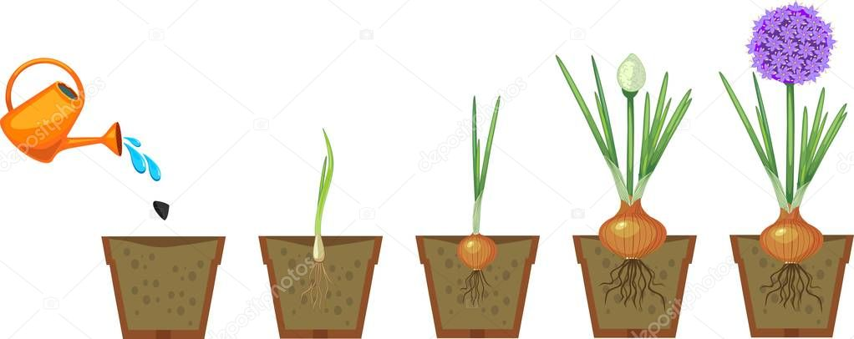

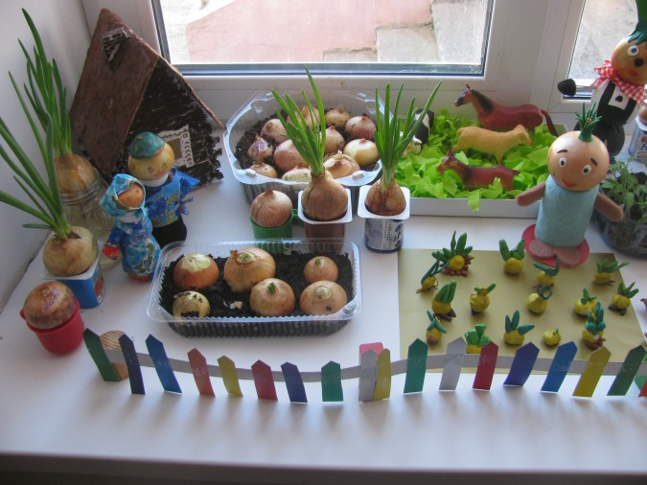

Дидактическая игра «Узнай на вкус и запах»
Дидактическая задача:
- Упражнять детей в определении вкуса и запаха овощей;
- Активизировать речь детей;
-Развивать память, сосредоточенность, выдержку.
Игровые правила:
Не глядя на овощ (завязать глаза), определять его вкус, по запаху; правильно
называть вкус словом, отгадать по запаху что за овощ, терпеливо ждать, когда
будет дан овощ для пробы. Остальные дети терпеливо молчат, не
подсказывают.
Игровые действия Завязать глаза, не подглядывать, не торопиться с
ответом, тщательно определить на запах затем на вкус и дать тогда уже ответ.
Тому, кто ошибется, дают возможность попробовать другой овощ. Найти
целый овощ столе.
Ход игры:
На столе на подносе лежат овощи, знакомые детям: горох, лук,
тыква. На другом подносе эти овощи разрезаны на небольшие кусочки на
каждого ребенка. Здесь же находятся бумажные салфетки (либо зубочистки
для каждого ребенка). Воспитатель с подносом обходит всех играющих. К
кому подойдет, тому завязывает глаза, кладет на салфетку один кусочек
овоща и просит ребенка сначала определить на запах,а затем взять этот
кусочек в рот. Тот, не подглядывая, отгадывает по вкусу и запаху название
овоща. Затем находит овощ столе. И так воспитатель ходит до тех пор, пока
все дети будут вовлечены в игру.
Игра заканчивается перечислением принесенных овощей,
определением вкуса каждого из них.
Дидактическая игра «Что растёт в огороде?»
Цель: выявить характер представлений ребёнка об овощных культурах,
правилах их жизнеобеспечения и пользе для человека.
Используется метод беседы.
Материал: Карточки с изображением овощей, семян овощей: помидор, огурец,
тыква, капуста, перец, кабачок, садово-огородного инвентаря,
природных явлений. Игровой персонаж – пугало, от имени которого педагог
задаёт вопросы детям.
-Покажи и назови овощи. Какие из них ты любишь?
-Какие не любишь, почему?
-Как ты думаешь, овощи полезны для человека? Почему?
-Выложи карточки в следующем порядке: семена тыквы, лука, гороха.
-Хочешь ли ты сам вырастить овощи?
-Как ты думаешь, что тебе для этого потребуется? Выложи карточки.
Какой водой и как нужно поливать овощи?
-Как ты думаешь, а сами овощи любят витамины (подкормку)?
Что может произойти с овощными растениями, если не ухаживать за
ними?
Дидактическая игра «На что похожи овощи?»
В игре могут принимать участие 4 ребенка. Каждый игрок выбирает себе
цветную карточку-поле. Игрок берет геометрические фигуры и накладывает
их на те овощи, которые по форме напоминают данную геометрическую
фигуру. Выигрывает тот, кто первым закроет игровыми карточками все
игровое поле.
Значимость игры. Игра «На что похожи овощи?» помогает в игровой
форме запомнить названия овощей, соотносить их с геометрическими
фигурами.
Дидактическая игра «Какого цвета овощи?»
В игре могут принимать участие 3-5детей. Каждый игрок выбирает себе не
цветную карточку-поле с овощами и накладывает на них круги, которые
соответствуют цвету данного овоща. Выигрывает тот, кто первым и верно
закроет игровыми карточками все игровое поле.
Значимость игры. Игра «Какого цвета овощи?» помогает в игровой форме
запомнить названия овощей, соотносить их с цветовыми кругами, развивает
цветовое восприятие.
Словесных игры с движениями
Игра «Вершки-корешки»
Дети сидят в кругу. Воспитатель называет овощи, дети делают движения
руками: если овощ растёт на земле, на грядке, дети поднимают кисти рук
вверх. Если овощ растёт в земле – кисти рук опускают вниз.

Игра «Большой — маленький»
Цель: словообразование с помощью уменьшительно-ласкательных
суффиксов:
огурец — огурчик, помидор — помидорчик... и показ движениями.

Игра «Назови как можно больше признаков»
Цель: согласование существительных с прилагательными
Морковь (какая?) — оранжевая, длинная, сладкая, полезная, твердая
помидор (какой?) — красный, сочный, аппетитный, круглый
Огурец (какой?) — овальный, хрустящий, зеленый, длинный, ароматный

Конспект непосредственно образовательной деятельности
по образовательной области «Художественно- эстетическое развитие»(лепка)
на тему: «Овощи на грядке»
(с использованием технологии познавательно- исследовательской деятельности)
Цель: формировать у детей интерес к знаниям об овощах через интеграции образовательных областей: познание, художественное творчество.
1.Образовательные задачи:
Сформировать у детей обобщенное представление об овощах:
- растут на грядке
- полезны людям
Продолжать знакомить детей с видом творчества - лепка.
2.Развивающие задачи:
Учить анализировать свойства используемых в работе материалов и применять их в своей работе.
-пластилин мягкий
-не прилипает к рукам
Развивать мелкую моторику рук, при выполнение разных приемов работы с пластилином:
-раскатывания
- сплющивания
Дать детям возможность самостоятельно выбрать овощ, который они будут лепить.
3.Воспитательные задачи:
Воспитывать усидчивость.
Формировать навыки соблюдения порядка на рабочем месте
-не разбрасывать пластилин
Развивать интерес к занятию лепкой.
Соблюдать технику безопасности с работой со стекой.
Предварительная работа:
1. Рассматривание картинок, иллюстраций с изображением, растущих на грядках овощей.
2. Игры с машинками (грузовиками), которые везут овощи в магазины.
3. Беседа о пользе овощей.
4. Заучивание пальчиковой гимнастики «Овощи»
Материал и оборудование:
• Иллюстрации с изображением овощей.
• Корзина с муляжами овощей и фруктов.
•Слепленные заранее овощи.
• Набор пластилина разных цветов.
• Салфетки для рук.
• Стека.
• Доска для лепки.
Ход непосредственно образовательной деятельности:
Воспитывать сосредоточенность, аккуратность.
Воспитатель вносит корзинку от Копатыча, создает проблемно-игровую ситуацию: Воспитатель: «Как узнать, что в корзинке?» Предлагают свои способы, как узнать, что в корзинке. Созданы условия для включенности, найдены решения проблемно-игровой ситуации.
Воспитатель предлагает выяснить, что прислал Копатыч в корзинке детям. Обследуют посылку на звук, запах. Отгадывают загадки:
1. На грядке из-под листочка смотрят два дружочка,
два зеленых молодца —
Два хрустящих огурца.
2. Толстощекий помидор,
светит нам, как светофор:
вот он я, скорей, ребятки, заберите меня с грядки.
3. Словно бусинки в ладошки-
Спрятались в стручок горошки. усиком цепляются,
Ближе к солнцу тянутся.
4. Заставит плакать всех вокруг,
Хоть он и не драчун, а (Лук)
открывают корзинку и рассматривают овощи: помидор, огурец, лук, горох. Созданы условия для обследования, эмоционального настроя на совместную деятельность
3. Воспитатель задает уточняющие вопросы:
• какого цвета помидор (огурец, лук, горох?
• как можно определить запах помидор (огурец, лук, горох?
• какой на вкус помидор (огурец, лук, горох?
4. Воспитатель проводит физкультминутку «В ОГОРОДЕ»:
Дети шли, шли, шли дети шагают на месте
В огород они зашли.
Капусту нашли, наклонились и собирают овощи
Огурцы нашли, помидоры все собрали,
Всё в корзинки положили
И домой пошли. шагают на месте
5. Воспитатель раздает листы бумаги с прорисованными овощами, уточняет, где растут помидор, лук, огурец, горох. Называет их одним словом «овощи» Отвечают на вопрос. Повторяют обобщающее слово. Обогащен словарь детей.
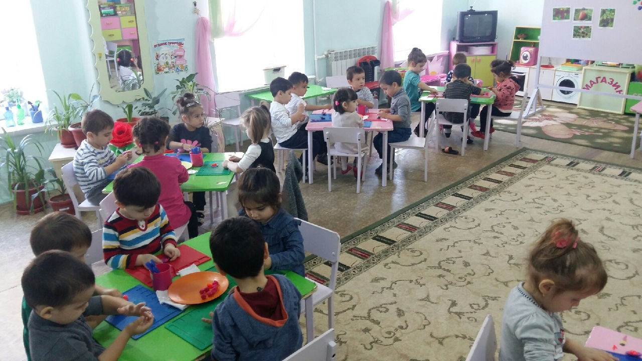

Далее показываем детям, как нужно отщипнуть кусочек пластилина и раскатать прямыми движениями. Показать, как из шарика можно сделать блинчик. Для этого возьмите в руки пластилиновый шарик и начинаем сплющивать его между пальцами, постепенно поворачивая по кругу. Вместе с ребенком рассмотрите готовый блинчик. Воспитатель обратит внимание детей на то, что блинчик равномерно плоский и круглый. Затем учим детей как украшать лепку горошинами, блинчиками, палочками. Следите, чтобы ребенок не спешил. По окончании работы получится картинка.

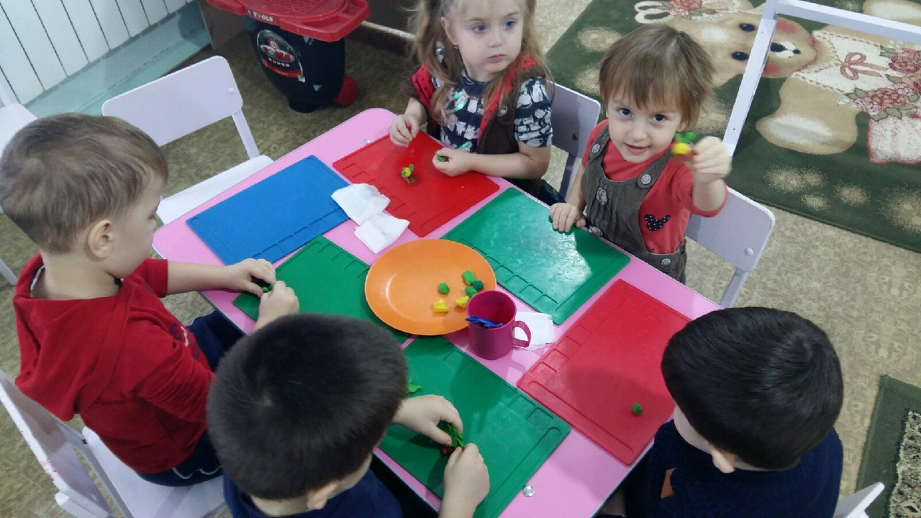

Тема: «Огород и сад».
Задачи: упражнение в различении овощей и фруктов;
упражнение в различении красного и зеленого цвета; развитие
ориентации в пространстве; развитие фонематического слуха;
развитие мелкой моторики рук.
Оборудование: картинки на тему: «Огород» и «В саду»,
муляжи овощей и фруктов, бубен.
Ход занятия
1.Организационный момент.
Пальчиковая гимнастика «Засолка капусты»
2.Повторение знаний детей об овощах и фруктах.
Демонстрируются картинки «Огород» и «В саду». Дети отвечают на вопросы
воспитателя по содержанию картинок.
3.Игра «Вверху — внизу».
Воспитатель называет фрукт или овощ. Если дети услышали название фрукта, они
поднимают руки вверх, если овоща - приседают возле своих стульчиков.
4.Дидактическая игра «Овощ или фрукт».
Воспитатель выставляет по одному муляжи овощей и фруктов. Дети определяют, овощ
это или фрукт. Воспитатель создает подсказывающую ситуацию.
- Я сорвала яблоко с дерева в саду. Это фрукт или овощ? ( Фрукт.)
- Я выдернула морковь из земли на огороде. Это овощ или фрукт? (Овощ.)
Затем логопед вызывает к своему столу, на котором разложены муляжи, каждого из
детей и предлагает выбрать все фрукты зеленого цвета (все фрукты красного цвета,
все овощ зеленого цвета, все овощи красного цвета).
5.Игра «Солнышко — дождик»
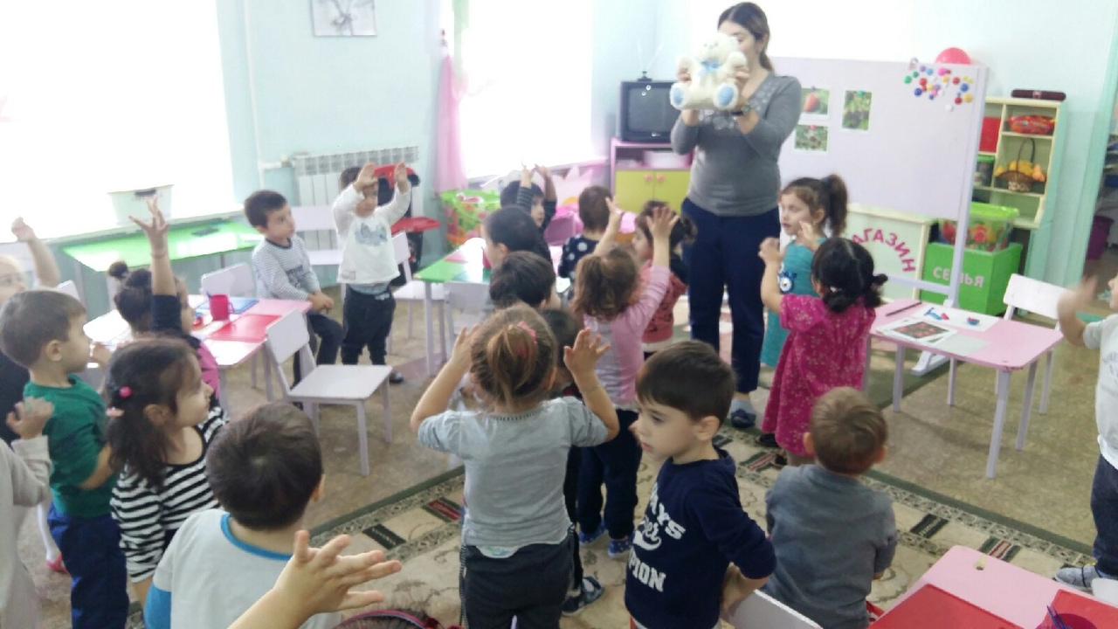
6.Итог занятия.
Конспект занятия по лепке во 2 младшей группе на тему:
«Овощи для Ежика».
Задачи: познакомить детей с овощами, уточнить их название, цвет, форму, величину. Учить скатывать пластилин в шар, раскатывать цилиндр, сглаживать поверхность предмета пальцами.
развивать зрительные и тактильные ощущения, мелкую моторику.
учить вслушиваться в речь педагога, сопровождающую действия, повторяя отдельные слова и словосочетания.
Оборудование:
Муляжи овощей (помидор, чеснок, морковь, перец, огурец), ежик, корзинка, иллюстрации «Овощи на огороде», д/и «Что в корзинке?», «Собери урожай», помидор, огурец, нож, тарелки, пластилин, салфетки.
Ход занятия:
- Ребята, посмотрите, к нам в гости пришел ежик. Давайте с ним поздороваемся. (здороваются)
- Ежик, а почему ты такой грустный? В моем огороде выросло много овощей.. Но мне одному не справиться.
– Ребята, давайте возьмём ведерочки, отправимся на огород и поможем ежику собрать овощи.
В огород мы пойдем,
Урожай соберем.
Мы картошки накопаем,
Мы морковки натаскаем,
Срежем мы кочан капусты
Круглый, круглый, очень вкусный.
- Мы пришли на огород, там много овощей растет. Вы ребята, не зевайте, урожай весь собирайте!
Игра «Собери овощи»
- Потрудились мы на славу, много овощей собрали. Пойдемте, покажем ежику, какие овощи мы собрали. (Дети садятся на стульчики, воспитатель достает овощи из ведерок, называет их)
- А вот таких овощей у ежика на огороде не было? (дети рассматривают картинки с овощами и называют их)
Игра «Узнай на ощупь».
Как на нашей грядке
Вырос помидор
Сочный да крупный,
Смотрите, вот и он.
(Дети рассматривают и обследуют помидор.)
- Как называется овощ? Какого цвета помидор? Какой формы? На что похож? Какой на ощупь?(гладкий)
- Мама сделает салат,
И накормит всех ребят.
Он длинный и зеленый,
То свежий, то соленый,
Растет он в огороде,
Любим во всем народе,
Вот какой он молодец,
А зовется - огурец.
( Дети рассматривают и обследуют огурец)
-Как называется овощ? Какого цвета огурец? Какой формы? На что похож? Какой на ощупь? (шершавый)
- Мама сделает салат,
И накормит всех ребят.
- Ребята, а давайте ежику слепим из пластилина помидор и огурец. Нам понадобится пластилин красного цвета для помидора и зеленого для огурца?( Воспитатель показывает приёмы лепки огурца и помидора. В конце занятия хвалит детей )
-Какие вы молодцы! Все постарались сегодня, помогли ежику собрать овощи на огороде. А какие овощи вы лепили? (помидор и огурец) Давайте отдадим их ежику, ему пора к себе домой, в лес.
(Дети прощаются с ежиком.)

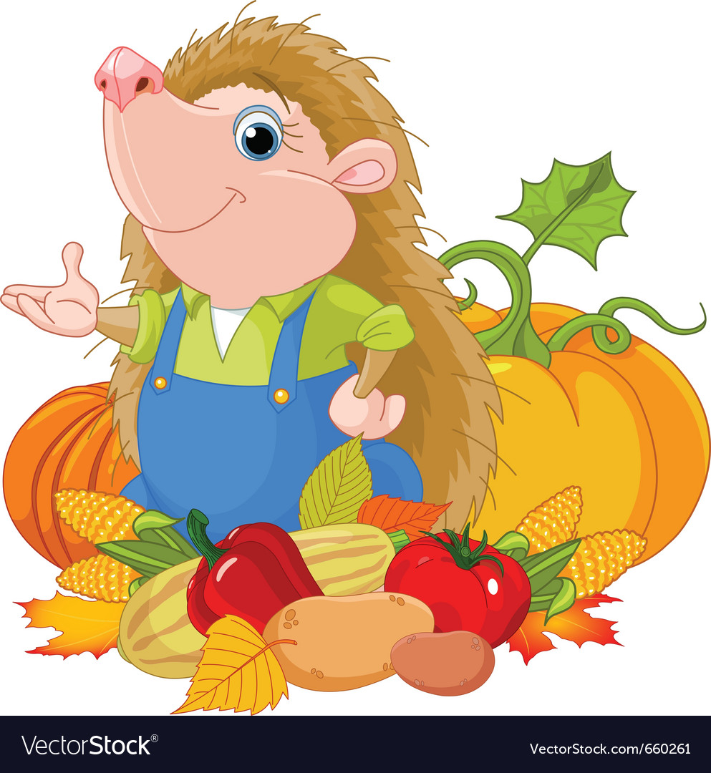

Фотоотчет по проекту
«Огород на окне»
Каждый год, весной, мы с детьми в детском саду традиционно организуем огород на окне. Целью создания огорода на окне является вовлечение детей в практическую деятельность по выращиванию культурных растений, развитие интереса к опытнической и исследовательской работе в области цветоводства.
Огород на подоконнике способствует развитию любознательности и наблюдательности у детей, это помогает лучше познать растительную жизнь. Он способен расширить и развивать эстетическое чувство, умение радоваться красоте выращиваемых растений, об условиях, необходимых для роста и развития результатом своего труда.
Дети активно участвовали в посадке огорода. Мы посадили лук, посеяли перцы, капусту, фасоль и разнообразные цветы. Дети с нетерпением ждут и наблюдают , когда появится первый росток. Совместными усилиями мы создаем красивый и вкусный урожай на окне.

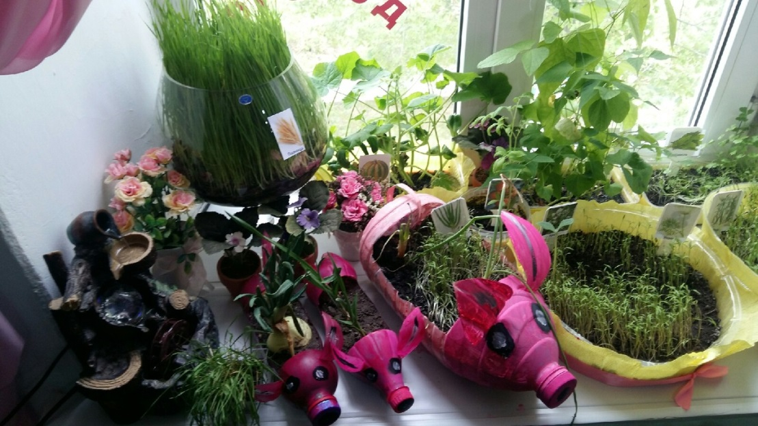
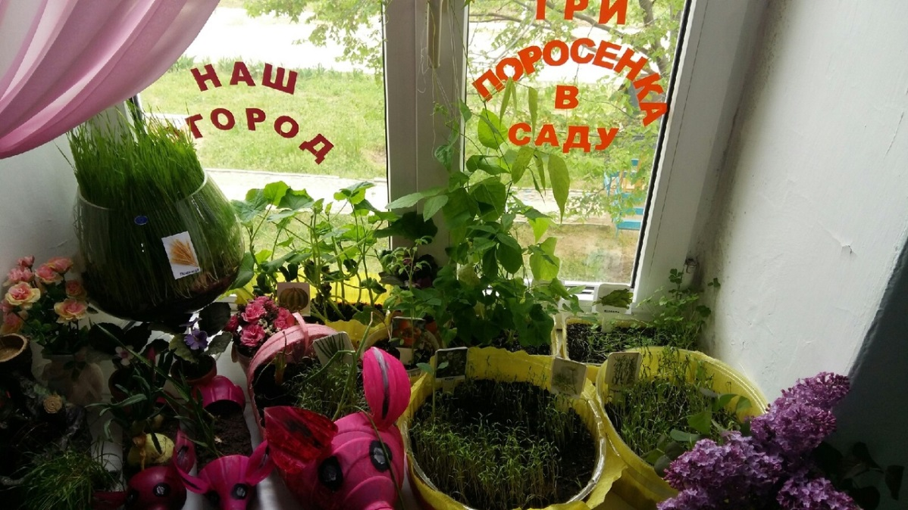

«Весна в окно стучится, За окошком дождик льет,
А у нас на окошке – Чудо-огород растет!»
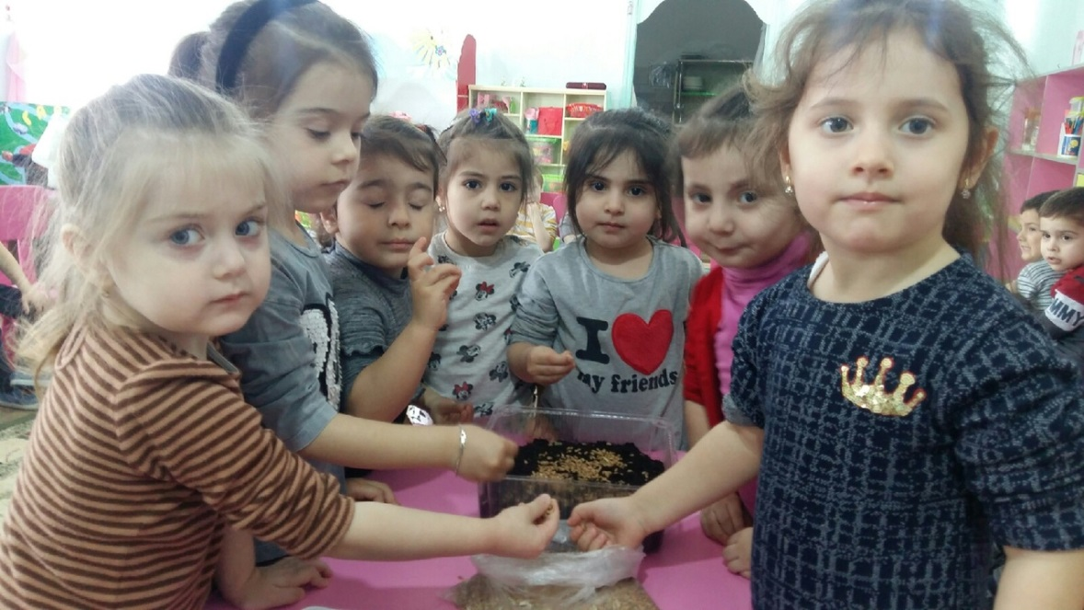
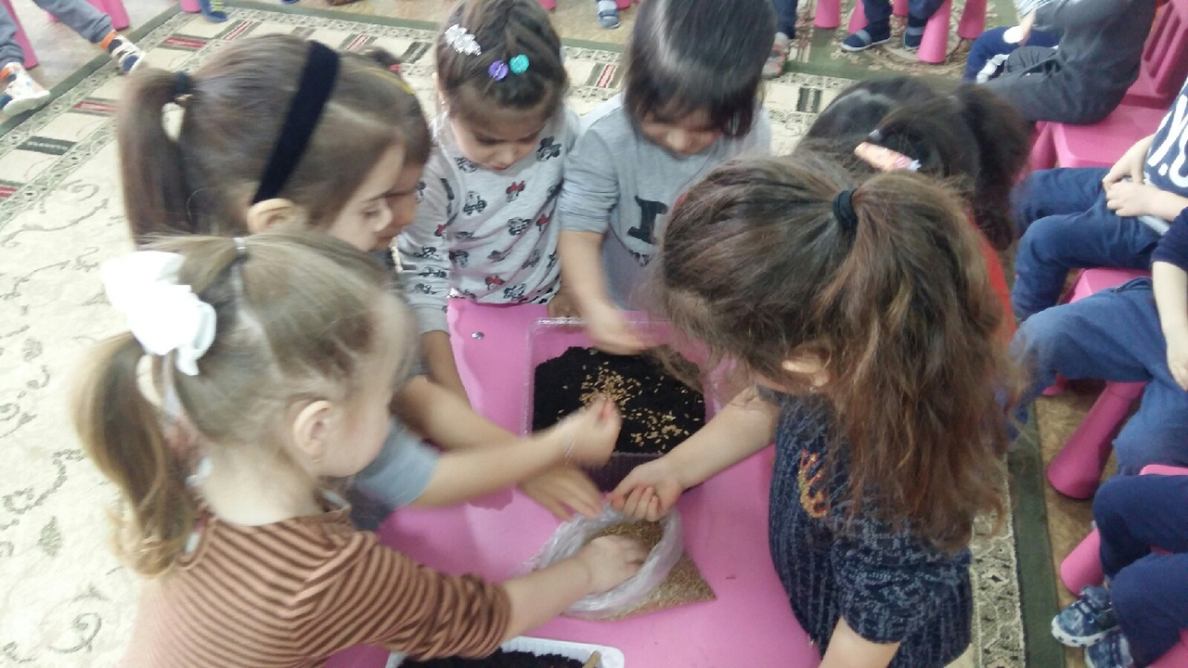
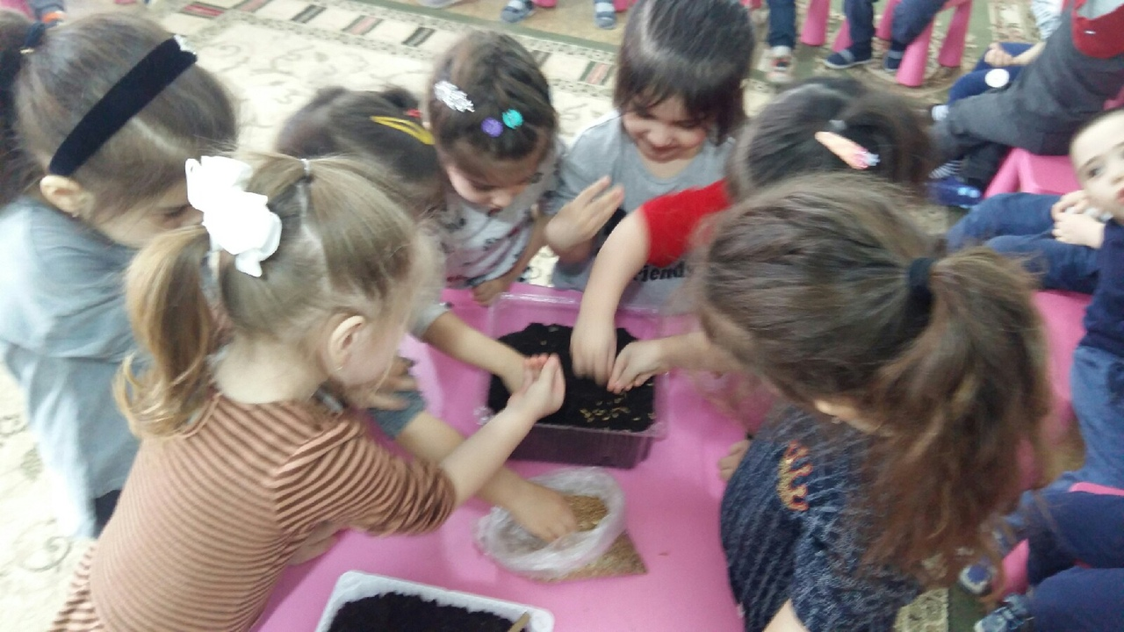
«Самой первой в огороде выросла пшеница,
Мы ее срезаем, даем птичкам поживиться».
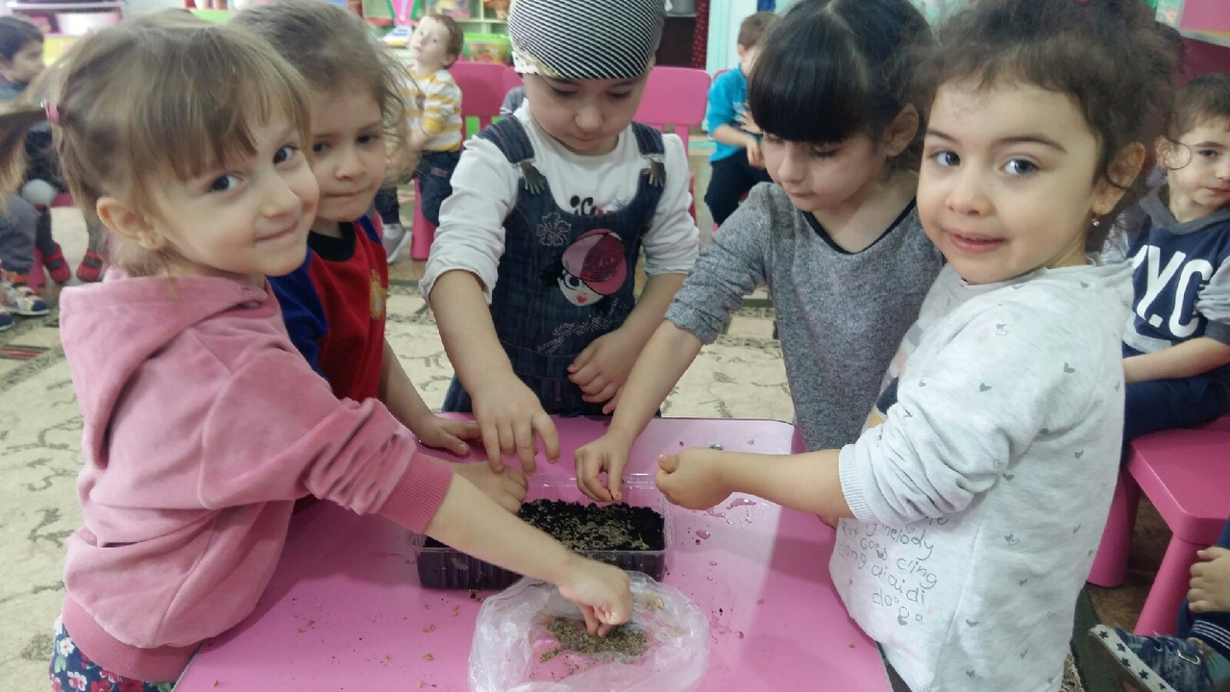
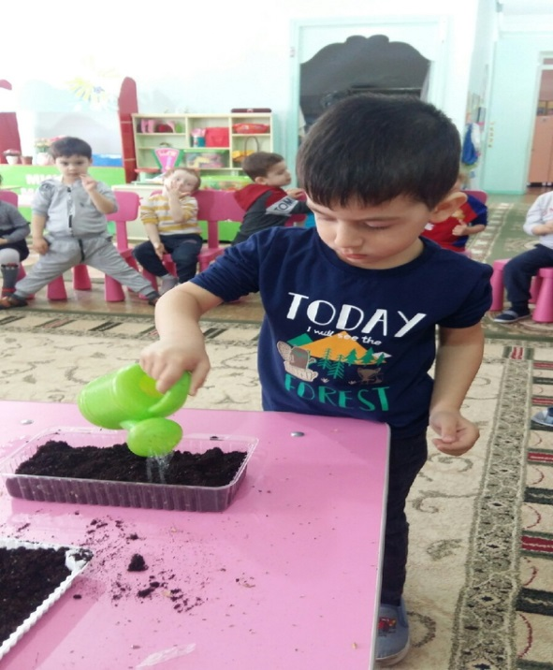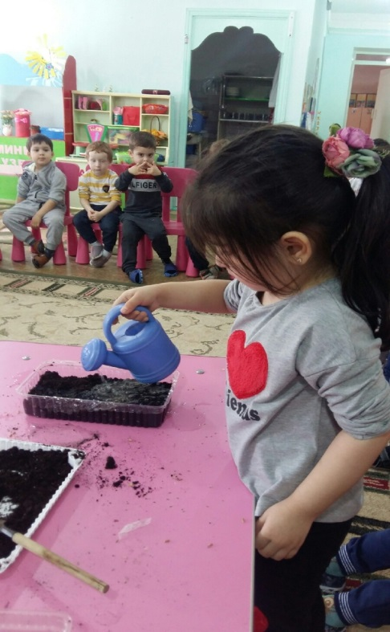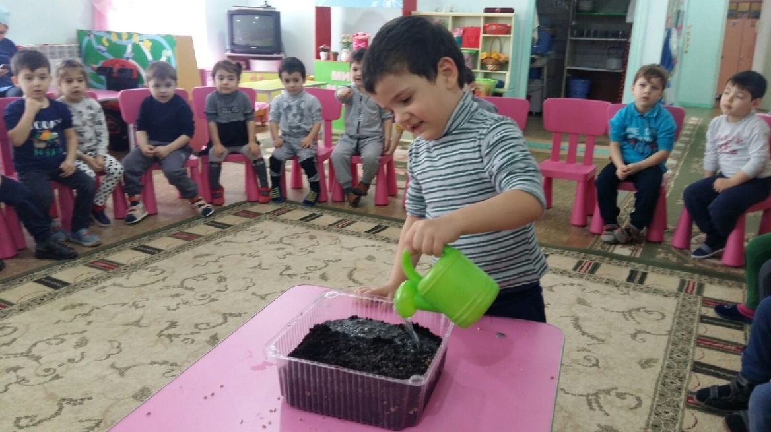
«Следом подоспел лучок, вырос он уже, высок,
Мы его срезаем и за обедом все съедаем!»

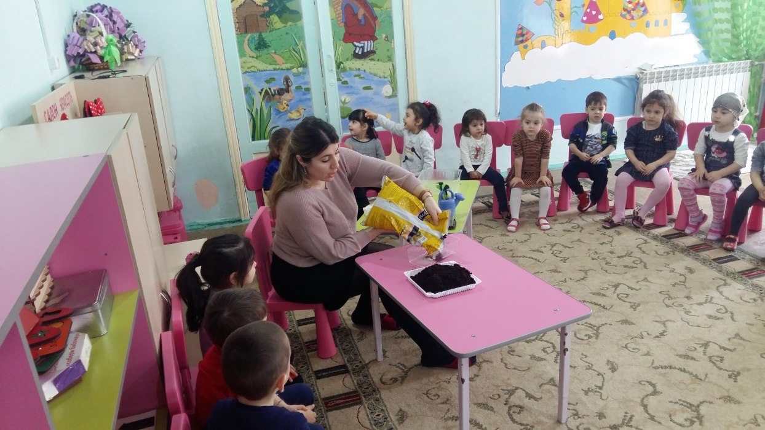
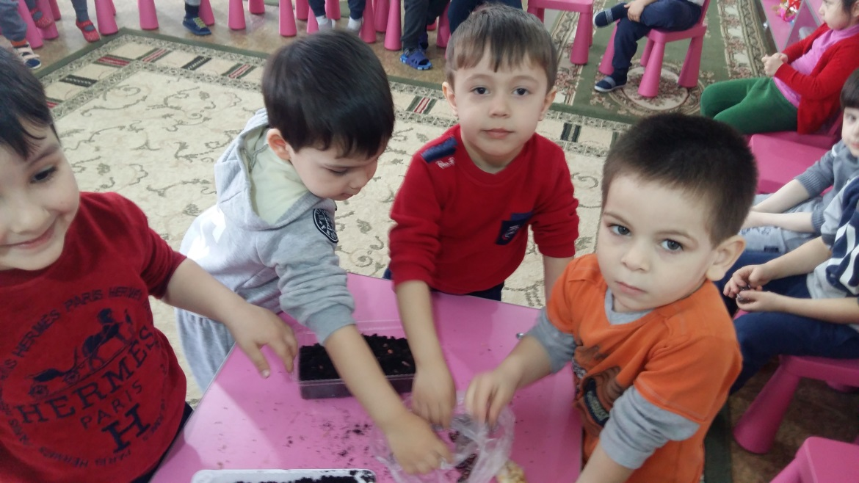
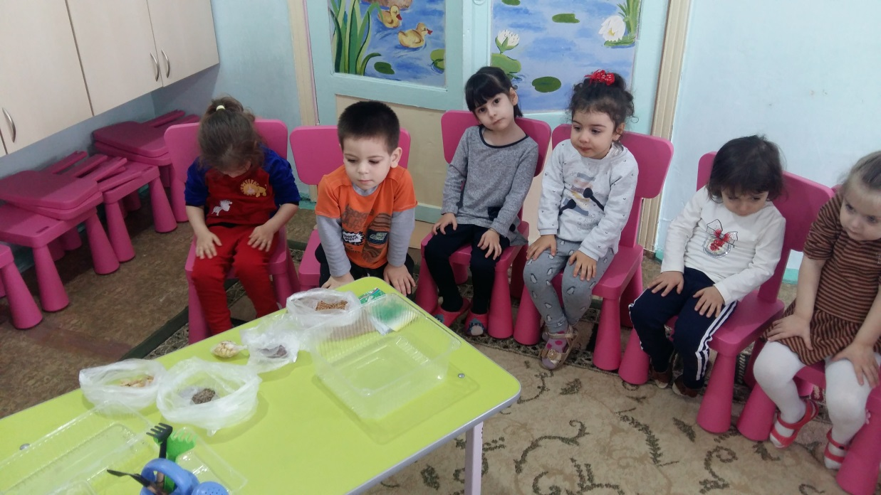

« Мы ребятки молодцы, любим потрудиться,
Лейку взяли мы и вот, поливаем огород!

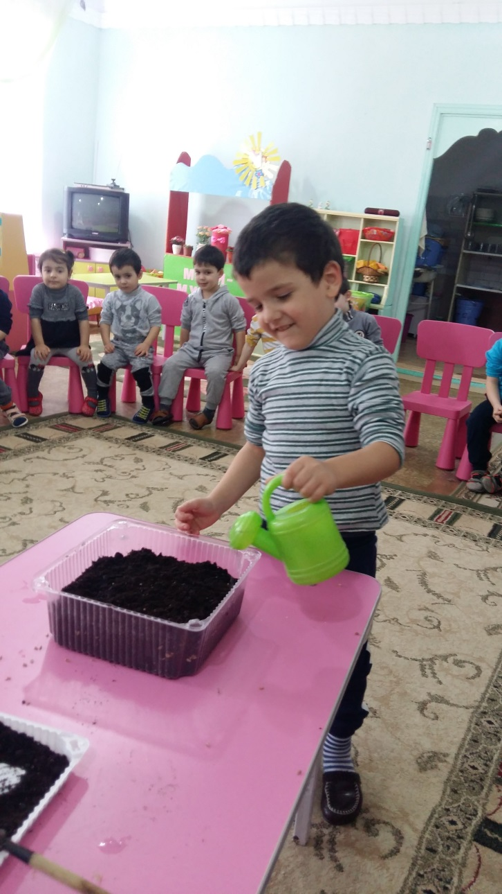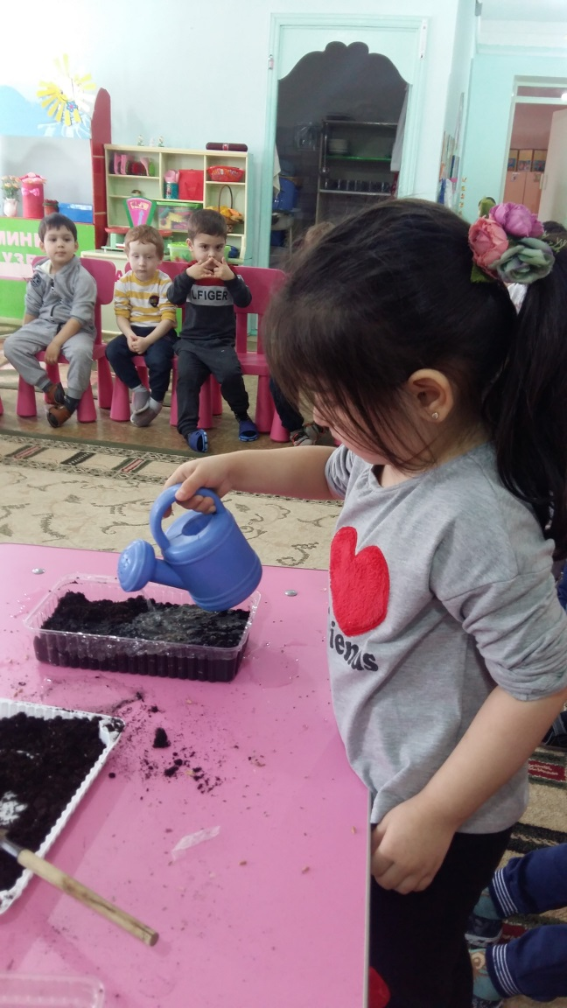

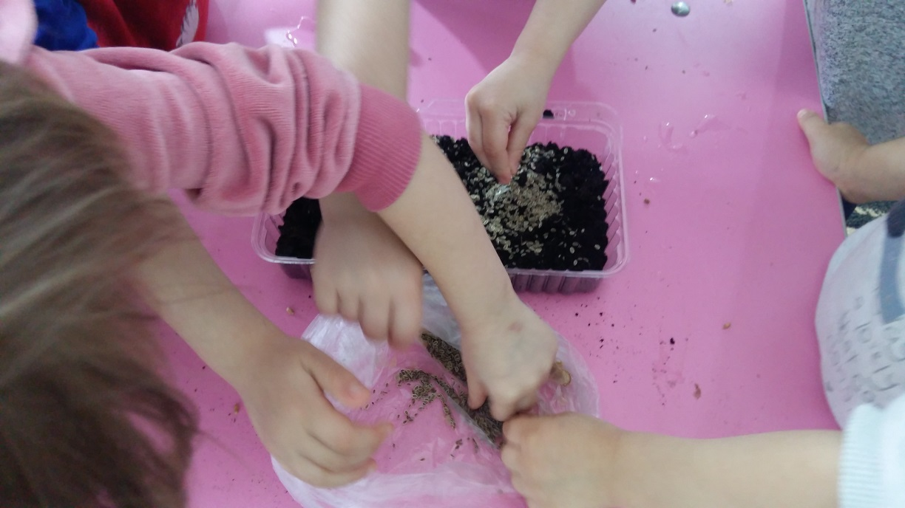

« И фасоль, и свекла, и морковь, и лучок растут на грядке густо!
Все овощи ребятам говорят: «Пригодимся мы в салат!»

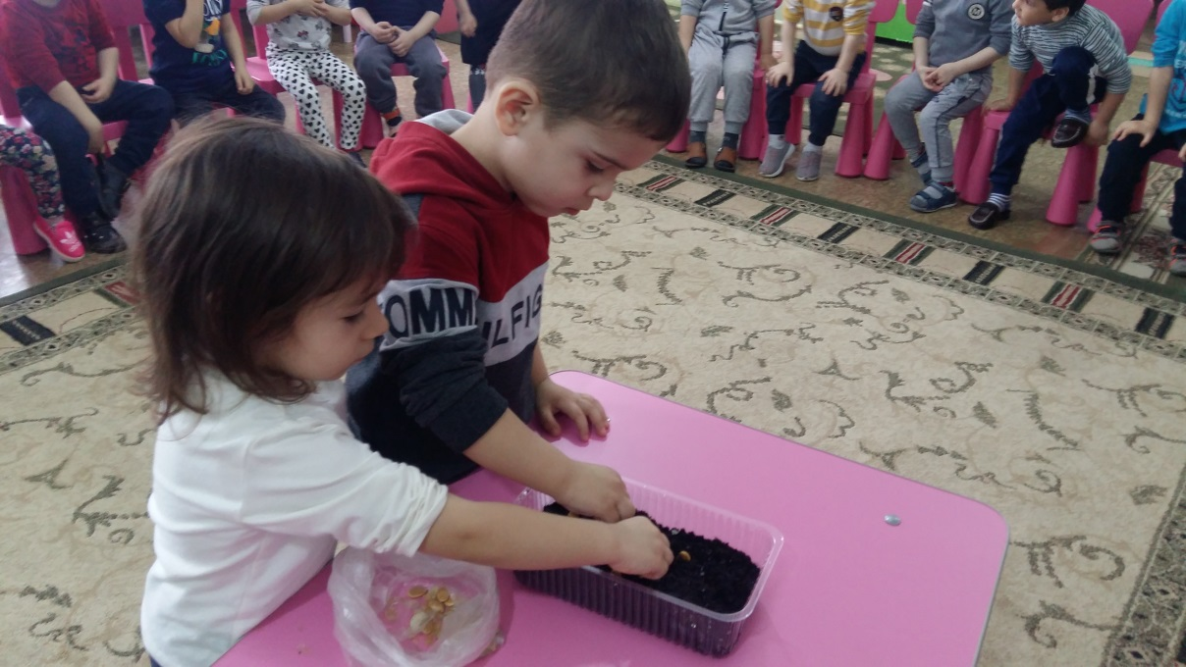
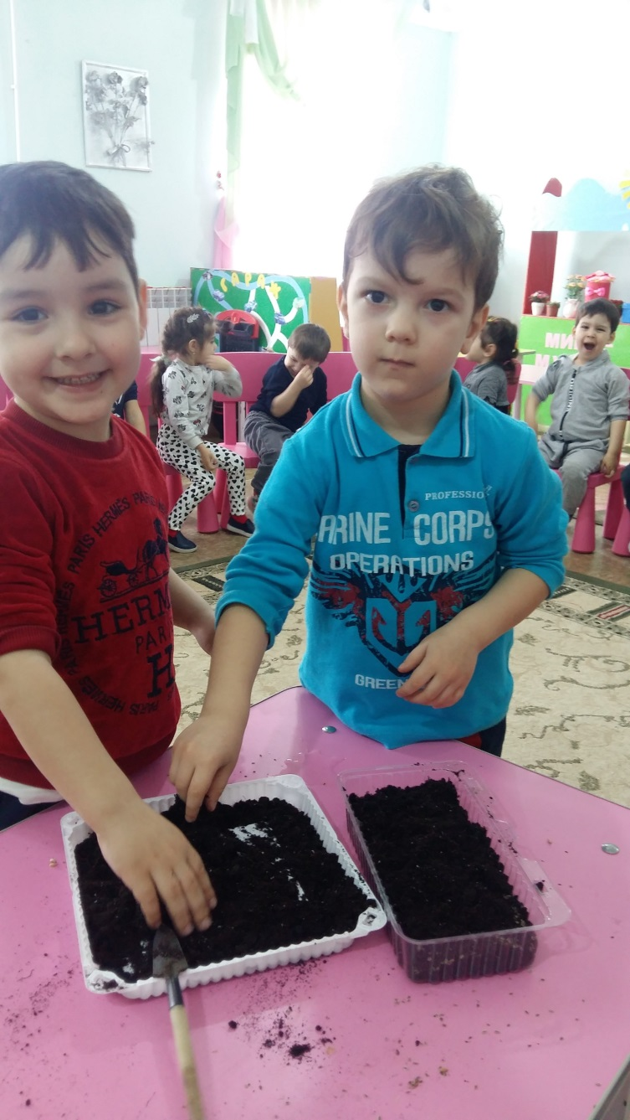

Приходите в огород – посмотреть, как все растет,
Как играют в прятки огурцы на грядке.
Все растет, все цветет, никому не тесно.
Приходите в огород, очень интересно!
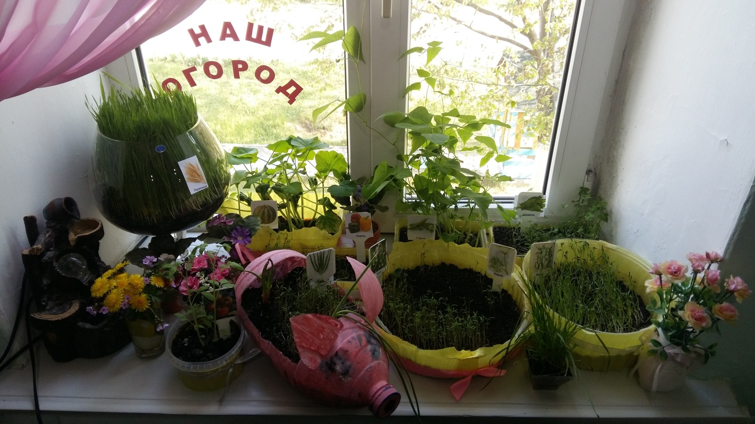

Весь в заботах детский сад:
Режем огурец в салат,
В нем живые витамины,
Нам они не заменимы!

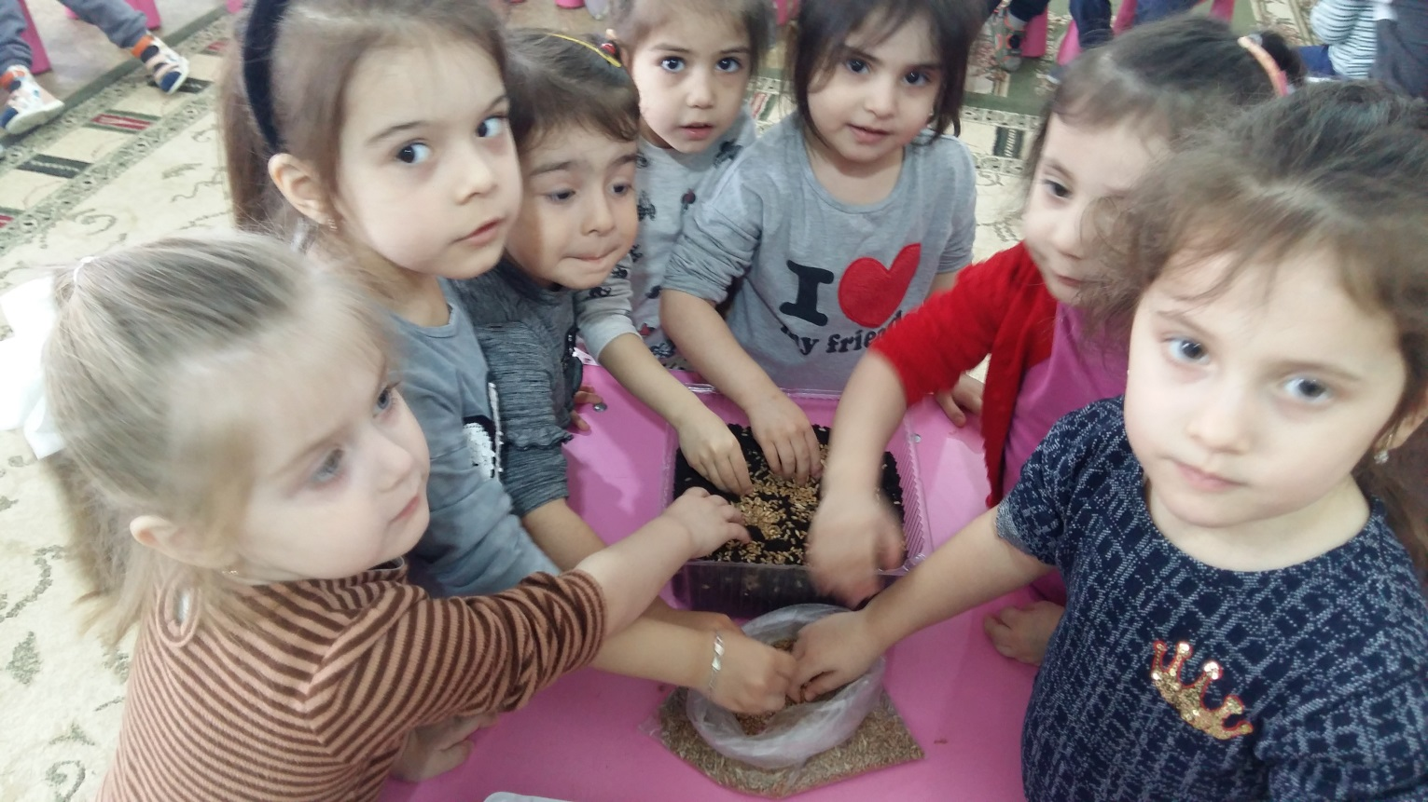

Вот какой огород! Удивляется народ.

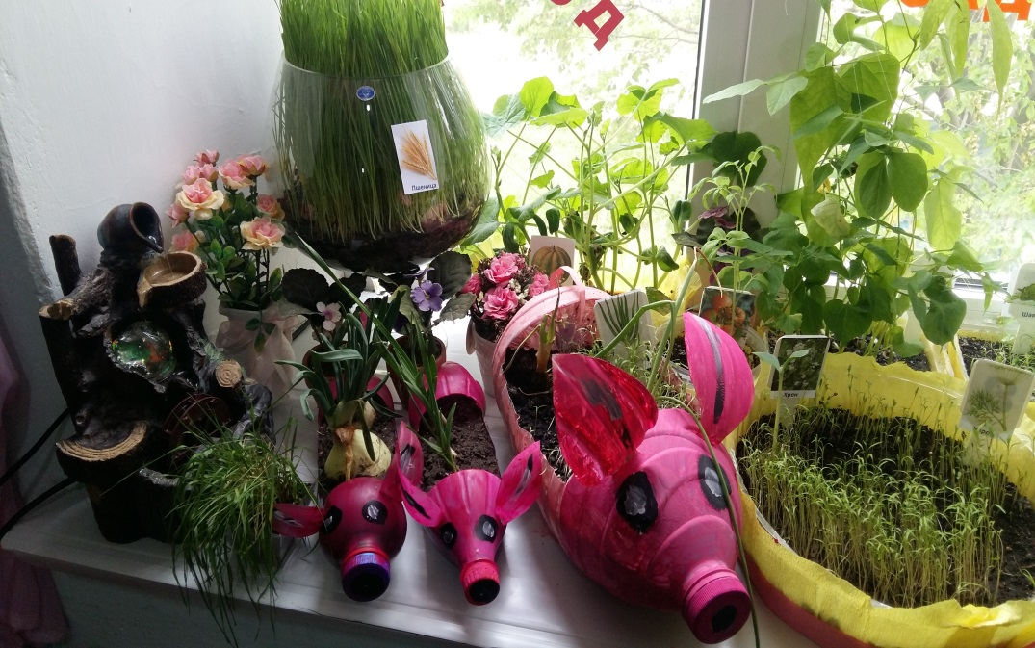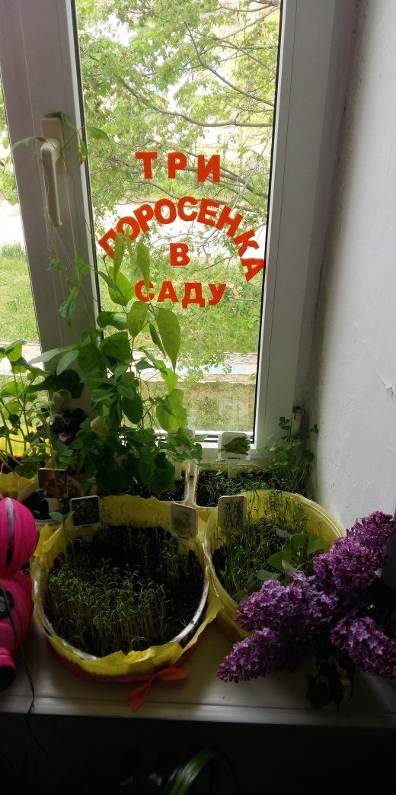

СПАСИБО ЗА ВНИМАНИЕ!

Взаимодействие с семьями воспитанников
родители приняли активное участие посадке рассады: «Фоторепортаж для нашего огорода»
Мама , Султана Гусейнова приняла участие в огороде на окне и сделала нам
посадку, посадила семена помидора вместе с Султаном :

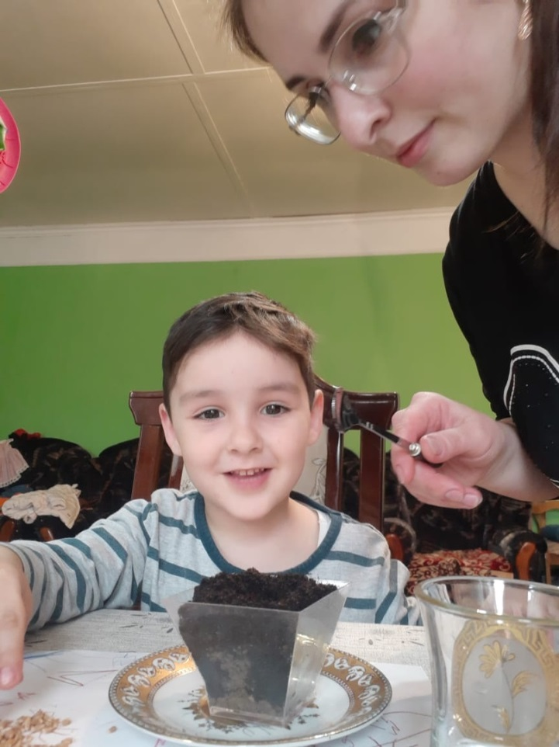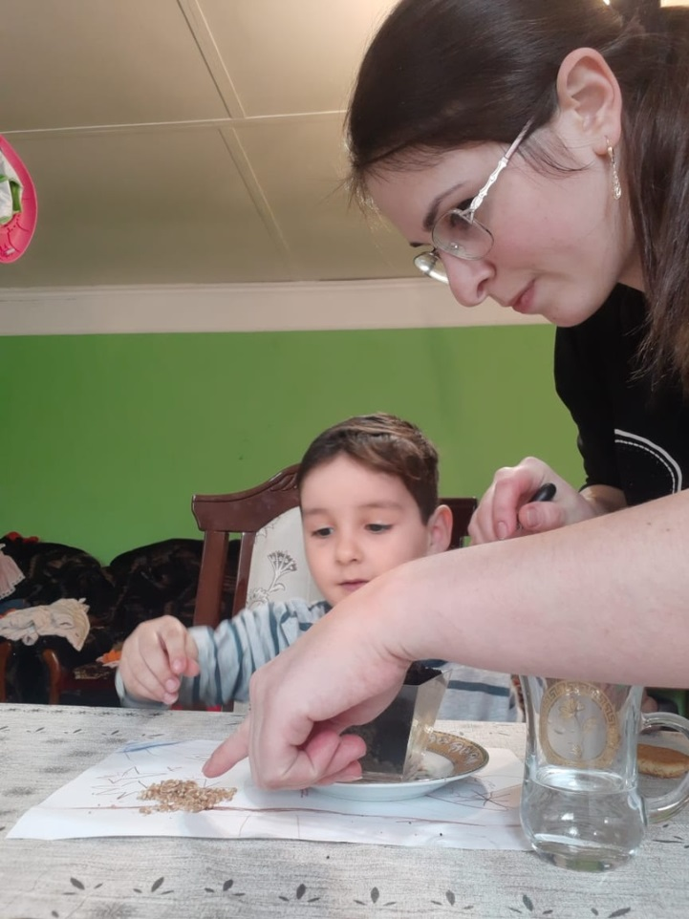

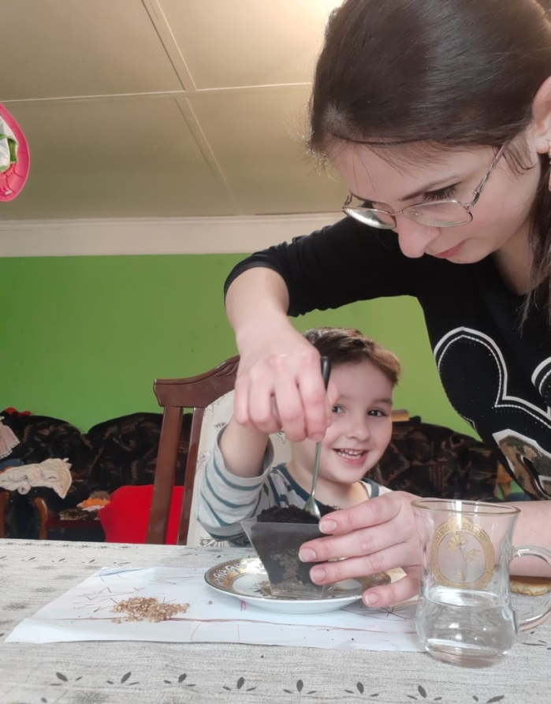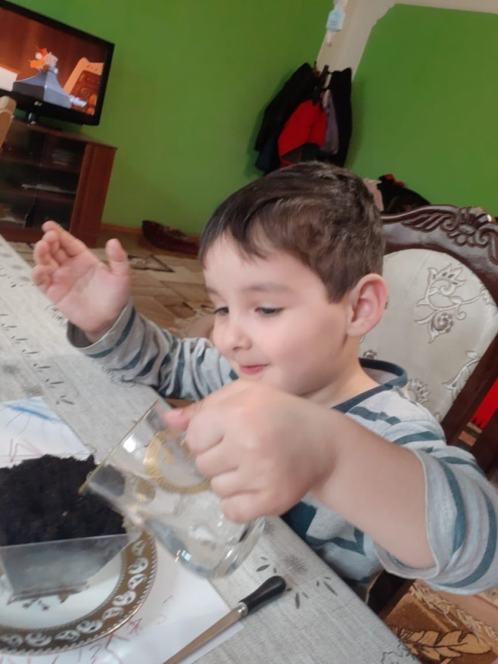
Папа Джабраила Гусейнова так же принял участие в нашем огороде на окне, и сделал нам форму в виде атрибута поросенка , куда мама Джабраила посадила зеленый лук:

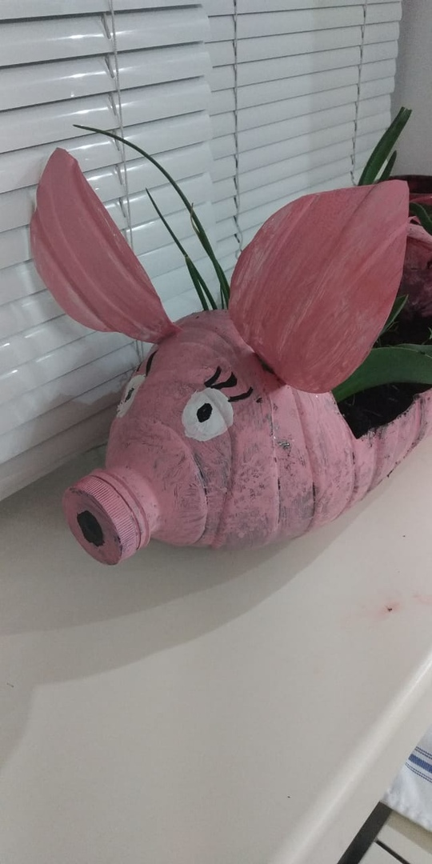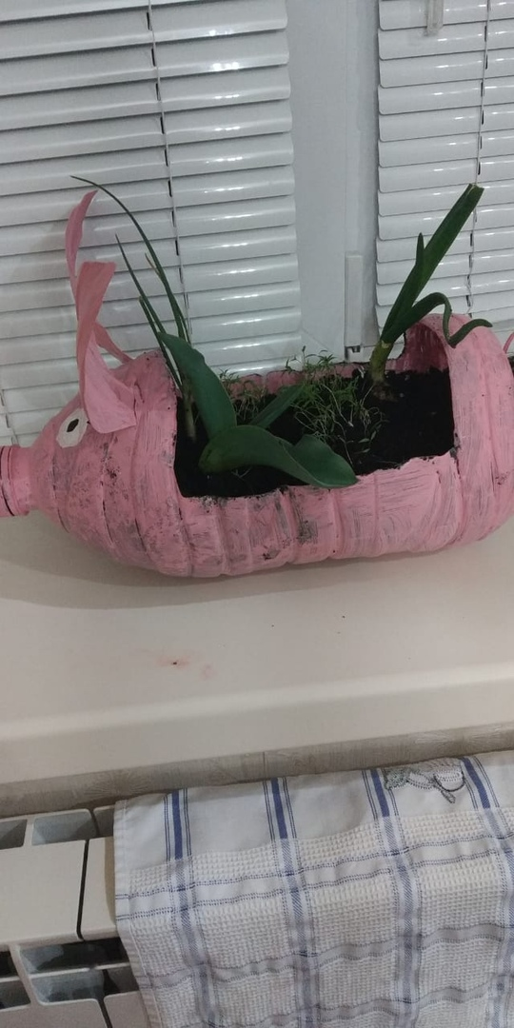

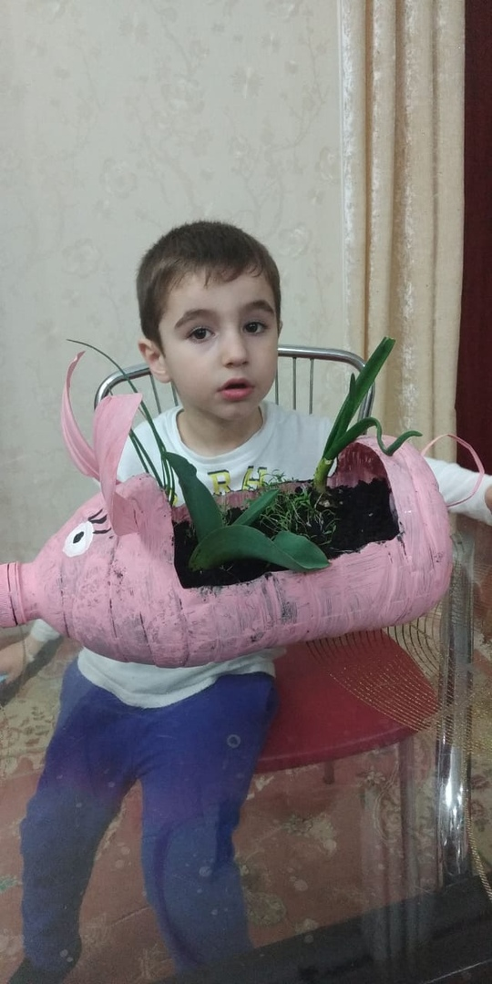
Мама Руслана Рабалданова оформили стаканчики для лука , вырастили дома лук, а так же петрушки ,укроп ,кинза:
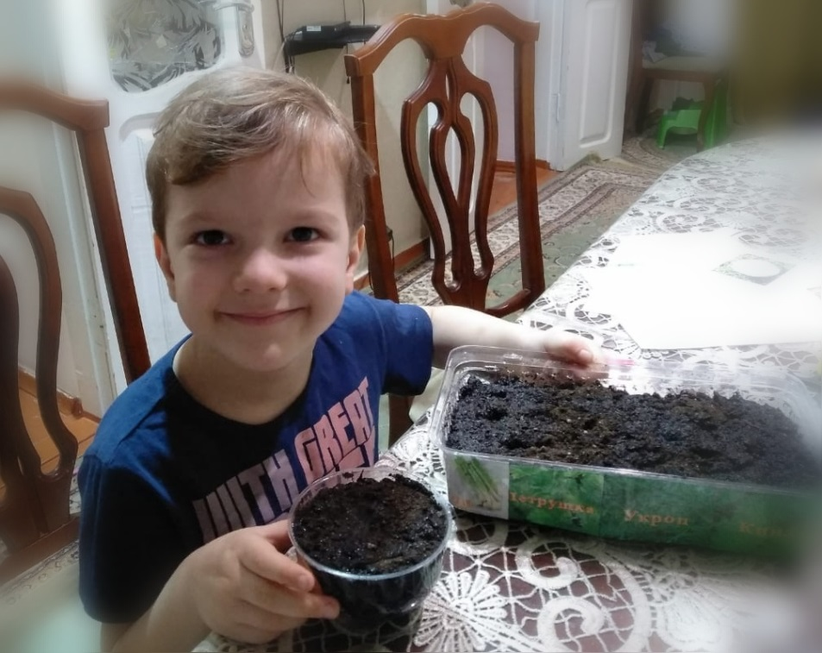
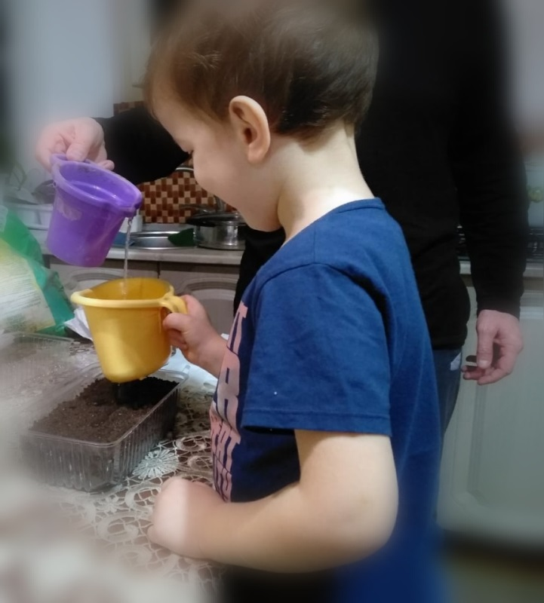
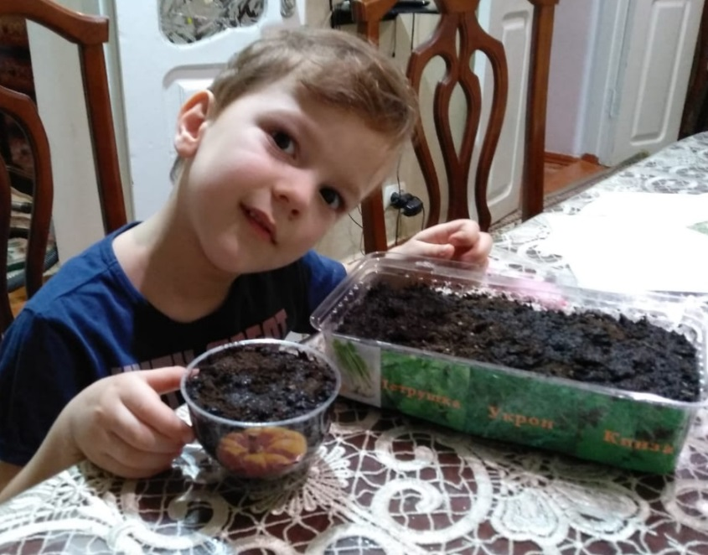
Список используемой литературы:

1.Елисеева Л.Н. Хрестоматия для маленьких. Сост. Л.Н. Елисеева. Изд. 3-е, перераб. и доп. М., «Просвещение», 1978
2.Интернет-ресурс «Социальная сеть работников образования «МААМ», «nsportal.ru»
3.Истоки: Примерная основная общеобразовательная программа дошкольного образования. — 4-е изд., перераб. и доп. / Под ред. Л.А. Парамоновой. – М.: — ТЦ «Сфера», 2011. – 320 с.
4.Лыкова И. А. Изобразительная деятельность в детском саду. Вторая младшая группа. (Образовательная область «Художественно – эстетическое развитие»): учебно – методическое пособие. – М: Издательский дом «Цветной мир», 2015. – 152 с., перераб. и доп.
5.Николаева С. Н. Как приобщить ребёнка к природе: Методический материал для работы с родителями в дошкольном учреждении. – М. : Новая школа, 1993- 64с
6.Нормативная база современного дошкольного образования: Закон об образовании, ФГОС ДО, порядок организации образовательной деятельности. – М., «Просвещение». 2014.
7.Планирование образовательной деятельности с дошкольниками в режиме дня. Вторая младшая группа. Учебно – методическое пособие. – М.: Центр педагогического образования, 2012. – 352 с.
8.Рыжова Н. Экологическое воспитание дошкольников с позиции новой парадигмы // Дошкольное воспитание 2001 No 7. С. 61
9.Рыжова Н. Почва – живая земля: Блок занятий «Почва» — М.: Карапуз, 2005. – 128 с.
10.Рыжова Н. Программа «Наш дом — природа»: Блок занятий «Я и Природа» – М.: Карапуз, 2005. – 192 с.
11.Черенкова Е.Ф. Развивающие игры с пальчиками. – М.: РИПОЛ классик: ДОМ. XXI век, 2010. – 186 с. – (Учимся играючи, Азбука развития).
12.Чуверова Л. Н. Экологическое воспитание детей младшего дошкольного возраста // Молодой ученый. — 2016. — №24. — С. 548-551.

